

中国铁塔

智能代维模块操作手册

版本：V3.1

中国铁塔股份有限公司

2019年4月

目录

1

中国铁塔 1

智能代维模块操作手册 1

版本：V3.1 1

中国铁塔股份有限公司 1

2019年4月 1

一、基础信息配置  5

现场维护人员信息（必选） 5

1.增加人员 6

2.删除 8

3.导入 8

4.导出Excel 9

现场维护人员信息-现场维护人员积分 9

1.导出Excel 10

角色信息管理（地市配置可选） 10

1.增加 10

2.删除 11

3.导入 12

4.导出Excel 12

工单类型管理（省份配置必选） 13

1.增加 13

2.删除 14

3.导入 14

4.导出Excel 15

角色工单类型配置（省份配置可选） 15

1.增加 16

2.删除 16

3.导入 17

4.导出Excel 17

人员角色配置（地市配置可选） 18

1.增加 18

2.删除 18

3.导入 19

4.导出Excel 20

人员区域配置（地市配置可选） 20

1.增加 20

2.删除 21

3.导入 21

4.导出Excel 22

人员技能配置（地市配置可选） 23

1.增加 23

2.导出Excel 23

工单技能配置（省份配置可选） 24

1.增加 24

2.删除 25

3.导入 25

4.导出Excel 26

技能证书管理（地市配置可选） 26

1.增加 26

2.删除 27

3.导入 28

4.导出Excel 28

代维工具（地市配置可选） 29

1.增加 29

2.删除 30

3.导入 30

4.导出Excel 31

工单模板工具配置（地市配置可选） 31

1.增加 32

2.删除 32

3.导入 33

4.导出Excel 33

二、智能调度 34

自定义字段配置 34

公共属性字段配置（总部配置） 34

自定义字段配置 38

自定义工单模板 41

1.新增工单模板 41

2.导入工单模板 43

3.删除 43

4.完全拷贝 44

5.发布 44

6.作废 45

7.下载模板 45

8.收藏 46

自定义工单导入 47

1.自动审核配置 47

2.导入 48

3.删除 48

4.工单发布 48

代维APP操作 49

自定义工单池 63

1.派单 64

2.导出 64

3. 导出详情 64

自定义工单代办箱（工单评价人） 65

1.确认工单执行效果 65

2.导出 67

3.导出详情 67

自定义工单综合查询 67

1.删除 68

2.导出 69

3. 导出详情 69

工单解决情况统计 70

1.查询 70

2.导出 70

# 一、基础信息配置

基础信息配置模块位置

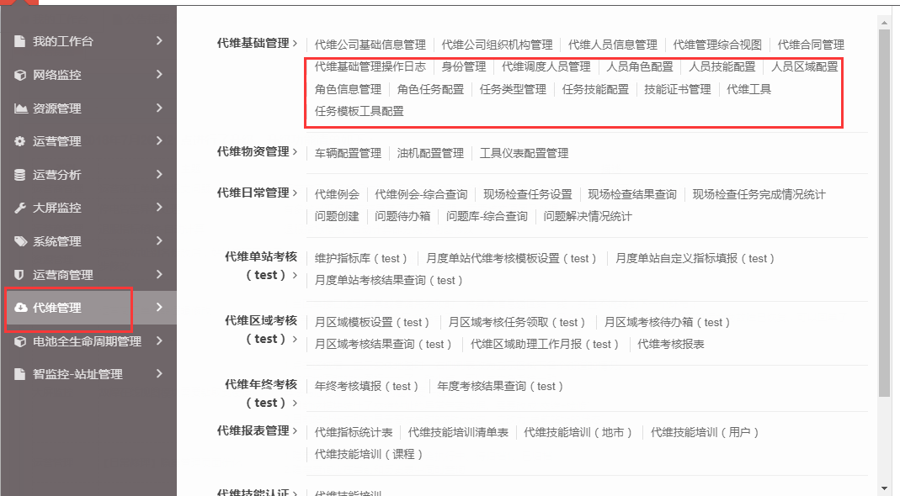

## 现场维护人员信息（必选）

模块路径：代维管理->代维基础管理->现场维护人员信息

### 1.增加人员

**添加现场维护人员有两种方法在这推荐使用第一种，直接将代维人员同步到现场维护人员信息中（人员基本信息及铁塔技能证书信息）。**

(1) 添加现场维护人员可以在 “代维管理->代维基础管理-> 代维人员信息管理”页面选中要添加的人员点击“同步到智能代维模块”按钮即可，如下图：

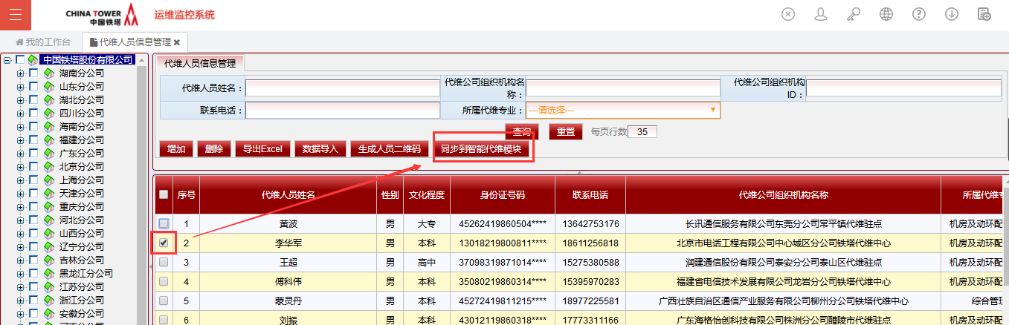

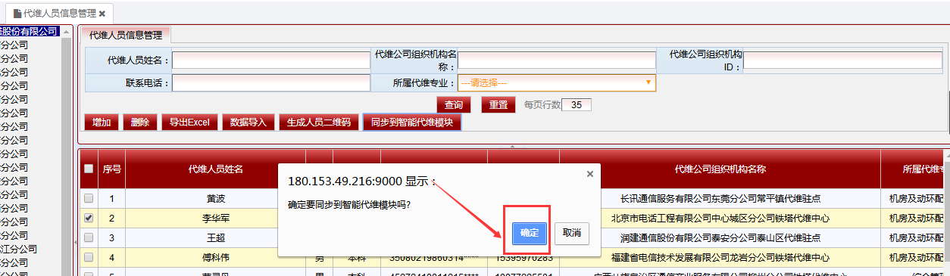

(2)点击“增加”按钮在弹出框点击现场维护人员姓名的空白输入框，再另一个弹框选择相应的人员点击保存即可。如下图：

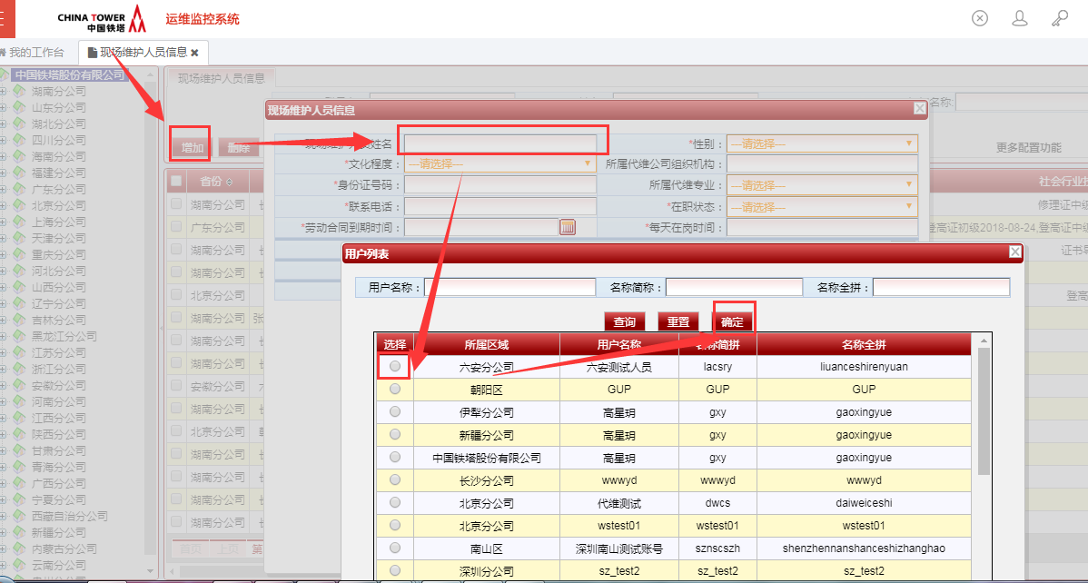

（2）添加社会行业技能证书信息

添加社会行业技能证书信息有两种操作方法，1.在添加人员的时候直接添加社会行业技能证书信息。2.在已有的人员信息双击进行添加。

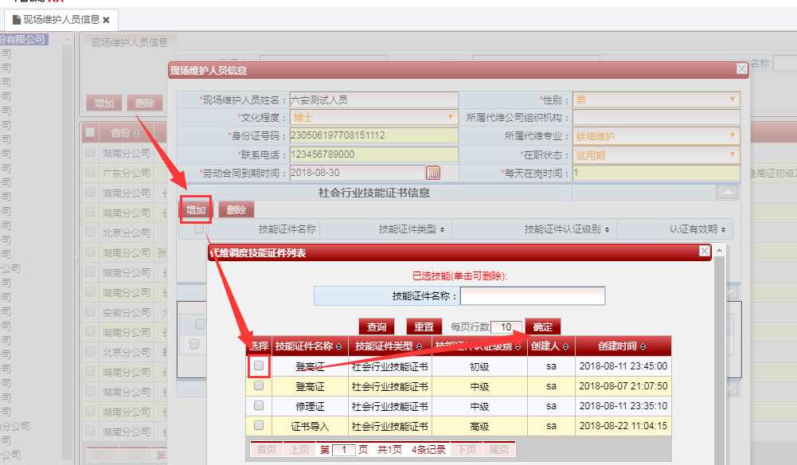

（3）添加铁塔公司技能证书信息

铁塔公司技能证书是由人员身份证号关联系统现有的铁塔技能证书信息，只需添加身份证号就可以关联出，在页面直接显示。

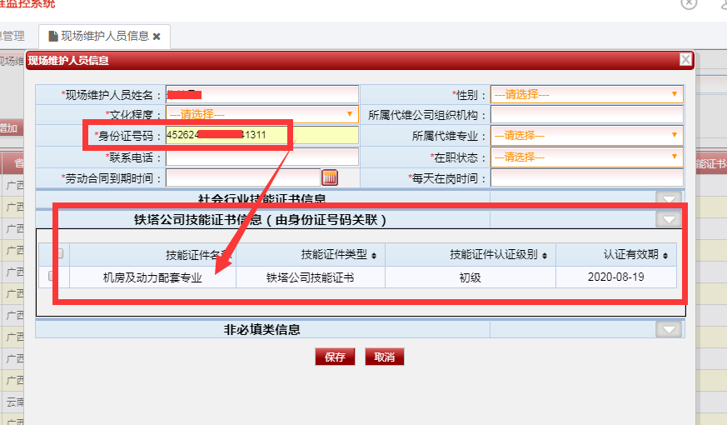

### 2.删除

**删除人员信息时需要先请先解除用户配置的管理区域,解除用户配置的角色,解除用户配置的技能，都解除之后才能删除该人员。**

### 3.导入

点击“数据导入”按钮，弹出信息框点击下载模板，将下载的模板按照格式填写完成后，选择文件确定后点击导入即可。如下图：

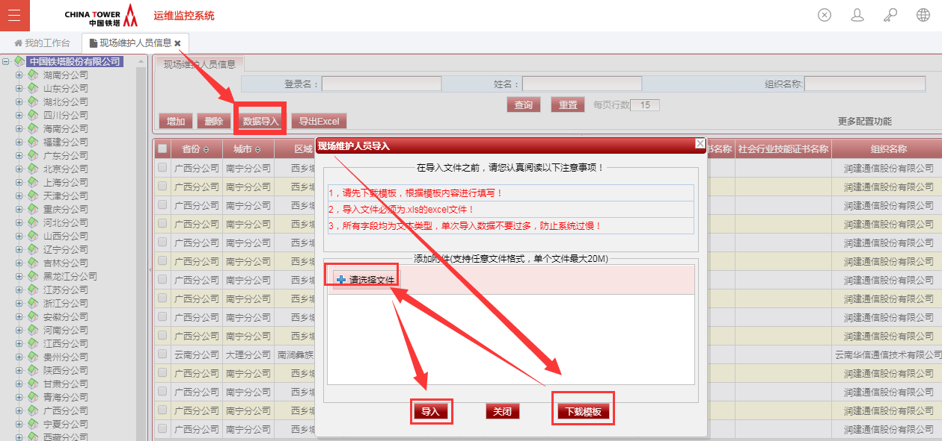

### 4.导出Excel

点击“导出Excel”按钮，弹出窗点击导出即可，导出内容为当前查询条件的所有内容。如下图：

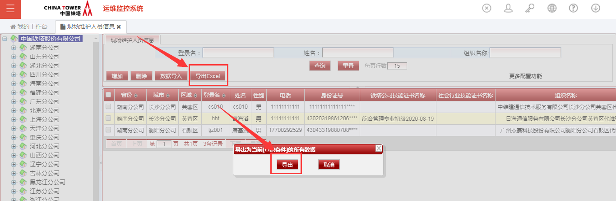

## 现场维护人员信息-现场维护人员积分

模块路径：代维管理->代维基础管理->现场维护人员信息--现场维护人员积分

**在现场维护人员积分页面可以查看现场维护人员处理工单数量和积分情况（后期积分会和薪资挂钩）。**

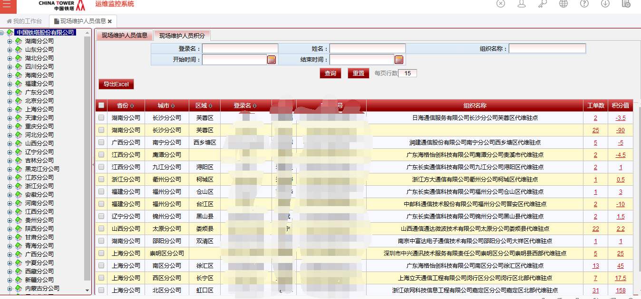

### 1.导出Excel

点击“导出Excel”按钮，弹出窗点击导出即可，导出内容为当前查询条件的所有内容。如下图：

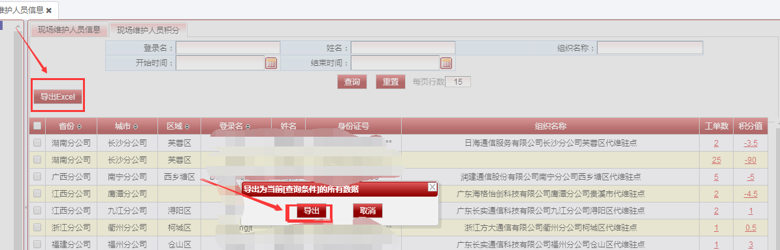

## 角色信息管理（地市配置可选）

模块路径：代维调度->代维基础管理->角色信息管理

### 1.增加

点击“增加”按钮在弹出框填写角色的名称后点击保存即可。如下图：

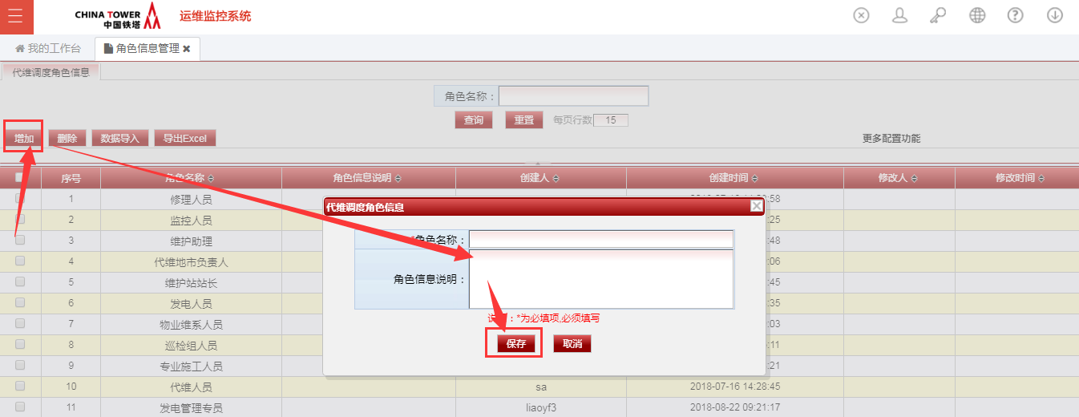

### 2.删除

**删除角色时需先要解除角色工单配置中的工单。**

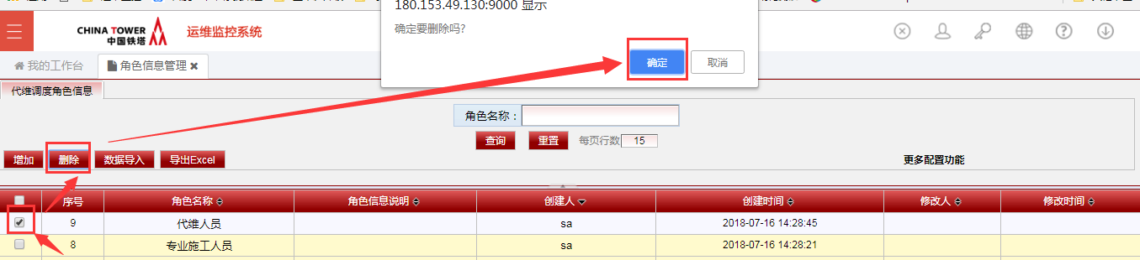

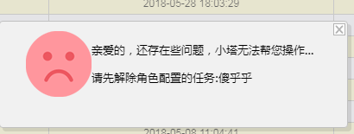

解除之后，即可删除。如下图：

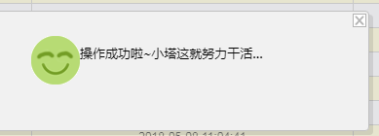

### 3.导入

点击“数据导入”按钮，弹出信息框点击下载模板，将下载的模板按照格式填写完成后，选择文件确定后点击导入即可。如下图：

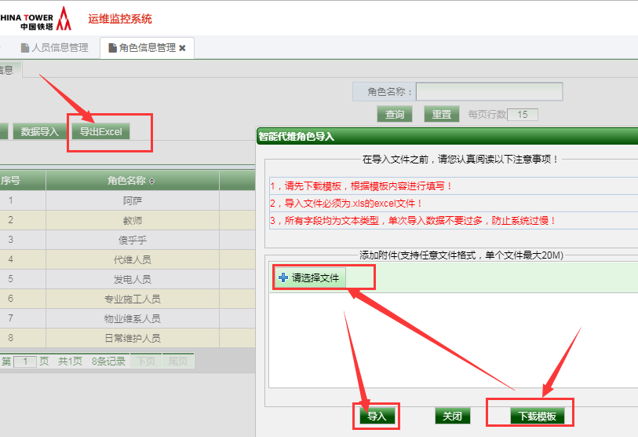

### 4.导出Excel

点击“导出Excel”按钮，弹出窗点击导出即可，导出内容为当前查询条件的所有内容。如下图：

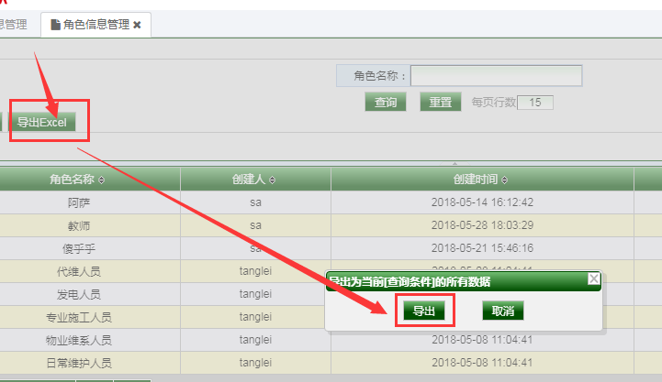

## 工单类型管理（省份配置必选）

模块路径：代维调度->代维基础管理->工单类型管理

### 1.增加

点击“增加”按钮在弹出框填写工单类型名称后，点击保存即可。如下图：

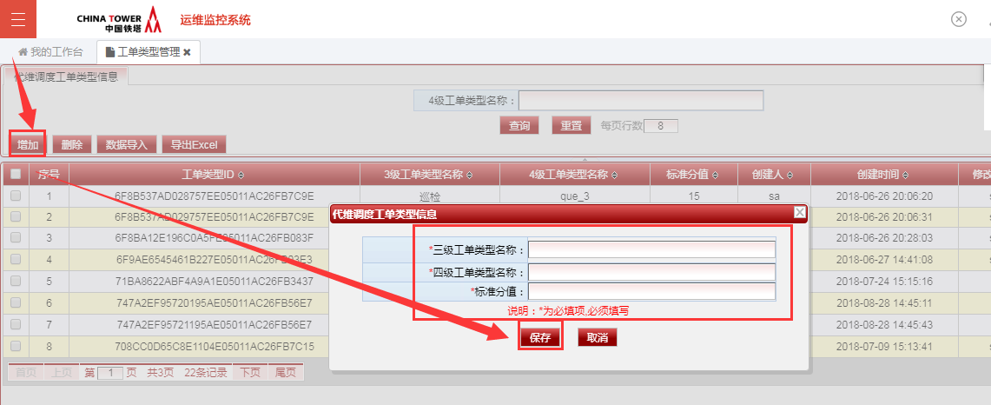

**注：三级工单类型名称系统已经给出，四级工单类型选择完三级工单类型之后填写，标准分值是必填项，每个四级工单类型必须配置一个标准分值，后面处理工单会用到。**

### 2.删除

直接点击删除按钮即可。如下图：

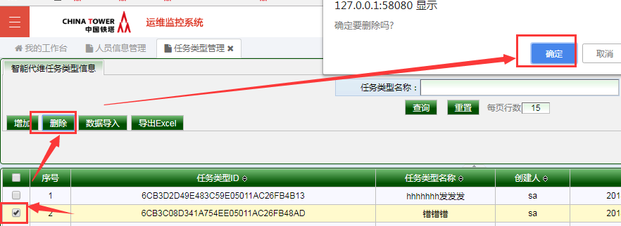

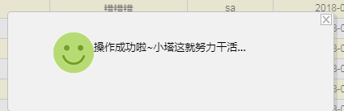

### 3.导入

点击“数据导入”按钮，弹出信息框点击下载模板，将下载的模板按照格式填写完成后，选择文件确定后点击导入即可。如下图：

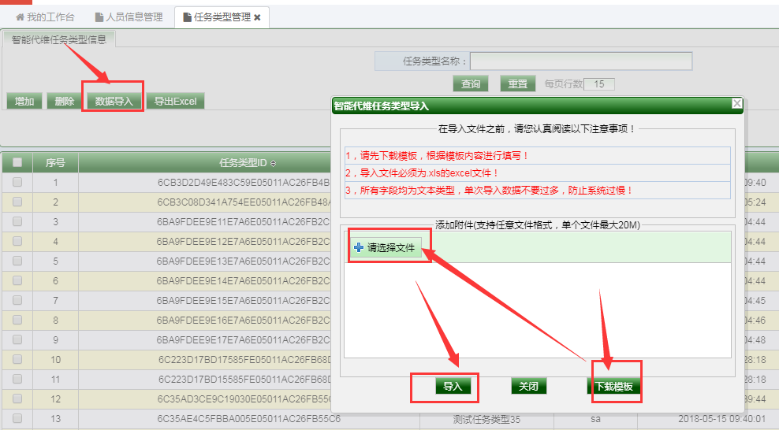

### 4.导出Excel

点击“导出Excel”按钮，弹出窗点击导出即可，导出内容为当前查询条件的所有内容。如下图：

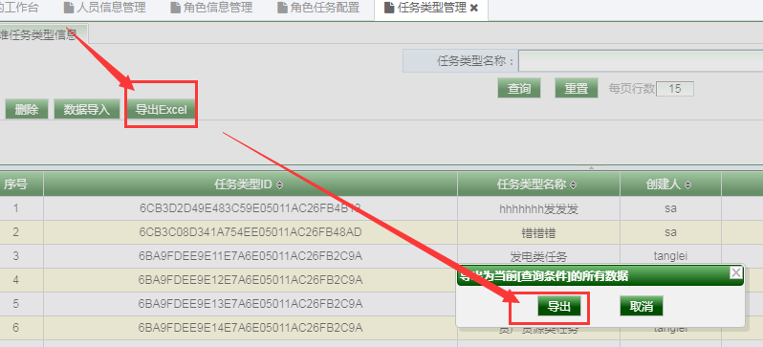

## 角色工单类型配置（省份配置可选）

模块路径：代维调度->代维基础管理->角色工单类型配置

### 1.增加

点击“增加”按钮后在弹出框点击角色名称的空白输入框，可以在新弹出的对话框中选择想要操作的角色；点击工单类型名称的空白输入框，可以在新弹出的对话框中选择想要操作的工单。（**注：角色、工单需要事先配置好**）如下图：

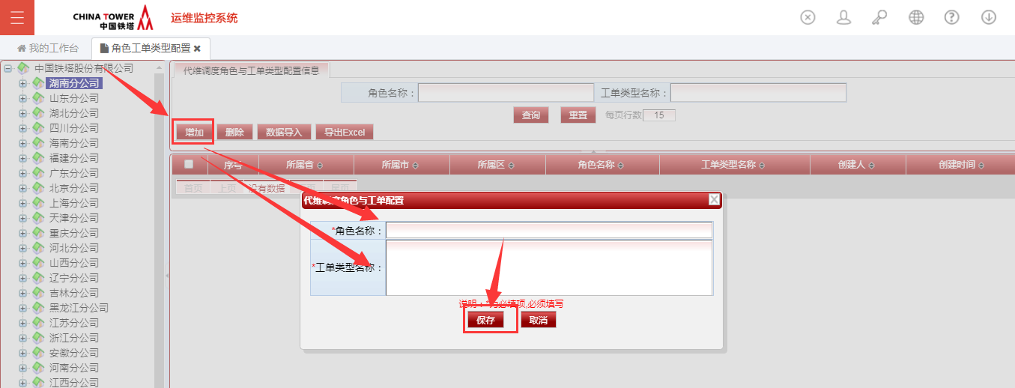

### 2.删除

直接点击删除按钮即可。如下图：

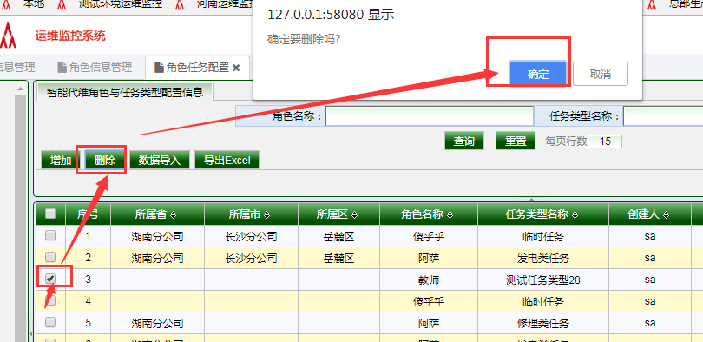

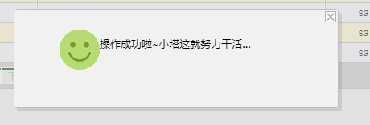

### 3.导入

点击“数据导入”按钮，弹出信息框点击下载模板，将下载的模板按照格式填写完成后，选择文件确定后点击导入即可。如下图：

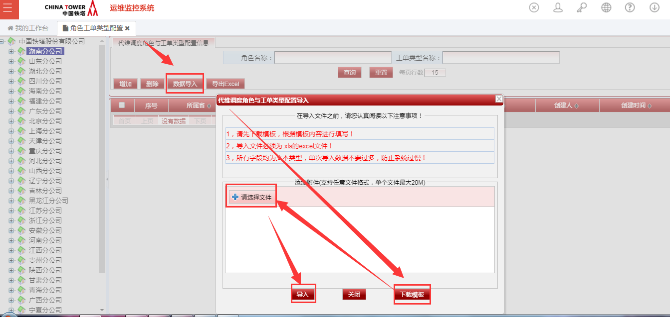

### 4.导出Excel

点击“导出Excel”按钮，弹出窗点击导出即可，导出内容为当前查询条件的所有内容。如下图：

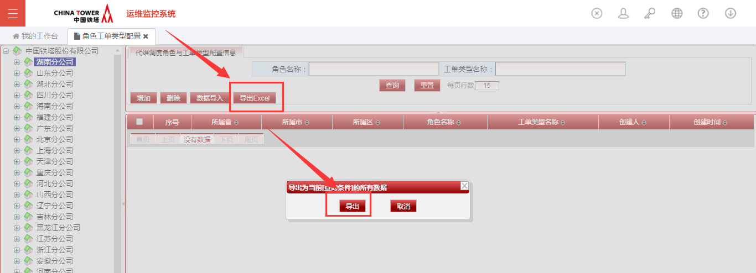

## 人员角色配置（地市配置可选）

模块路径：代维调度->代维基础管理->现场维护人员信息-更多功能配置-人员角色配置

### 1.增加

点击“增加”按钮后在弹出框点击人员名称的空白输入框，可以在新弹出的对话框中选择想要操作的人员；点击角色名称的空白输入框，可以在新弹出的对话框中选择想要操作的角色名称。（**注：人员信息、角色名称需要事先配置好**）如下图：

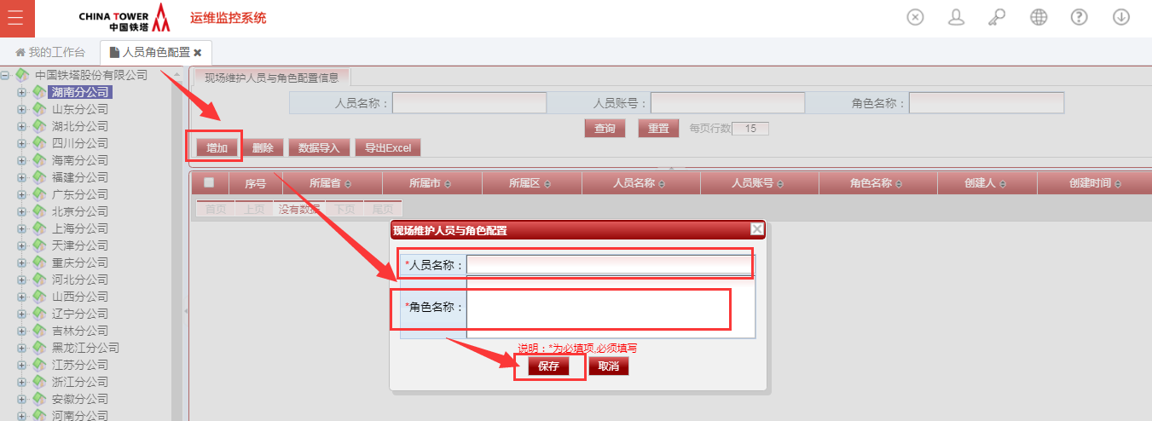

### 2.删除

直接点击删除按钮即可。如下图：

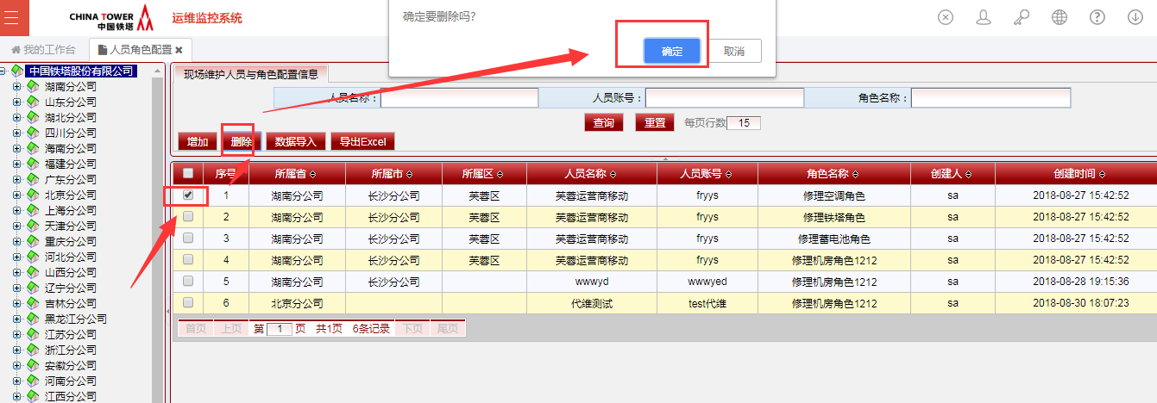



### 3.导入

点击“数据导入”按钮，弹出信息框点击下载模板，将下载的模板按照格式填写完成后，选择文件确定后点击导入即可。如下图：

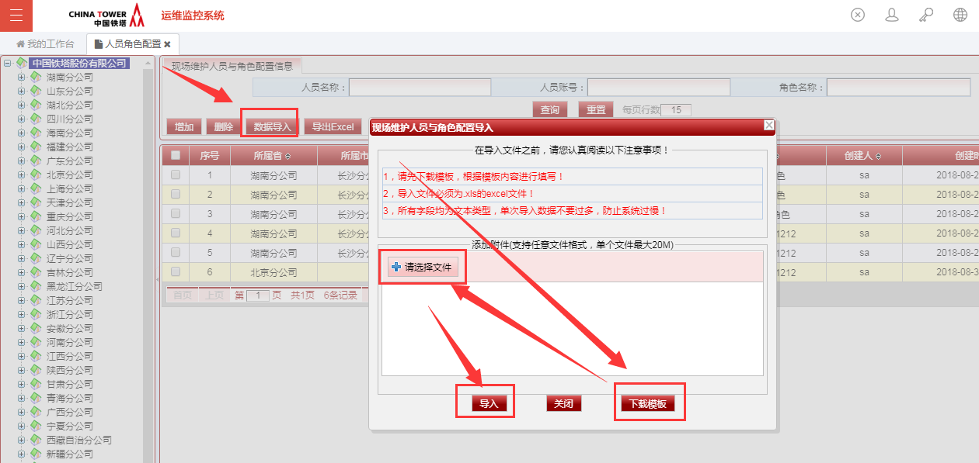

### 4.导出Excel

点击“导出Excel”按钮，弹出窗点击导出即可，导出内容为当前查询条件的所有内容。如下图：

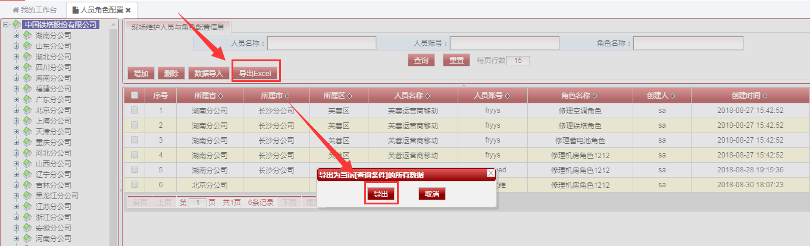

## 人员区域配置（地市配置可选）

模块路径：代维调度->代维基础管理->现场维护人员信息-更多功能配置->人员区域配置

### 1.增加

点击“增加”按钮后在弹出框点击智能代维人员的空白输入框，可以在新弹出的对话框中选择想要操作的人员；点击组织区域的空白输入框，可以在新弹出的对话框中选择想要操作的区域。（**注：人员、区域需要事先配置好**）如下图：

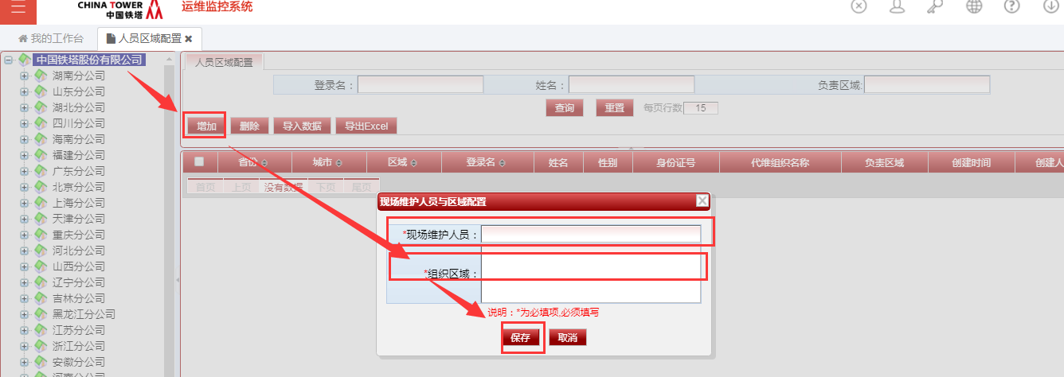

### 2.删除

直接点击删除按钮即可。如下图：

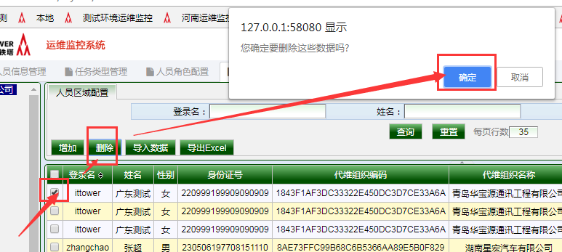

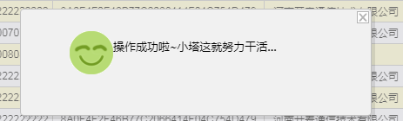

### 3.导入

点击“数据导入”按钮，弹出信息框点击下载模板，将下载的模板按照格式填写完成后，选择文件确定后点击导入即可。如下图：

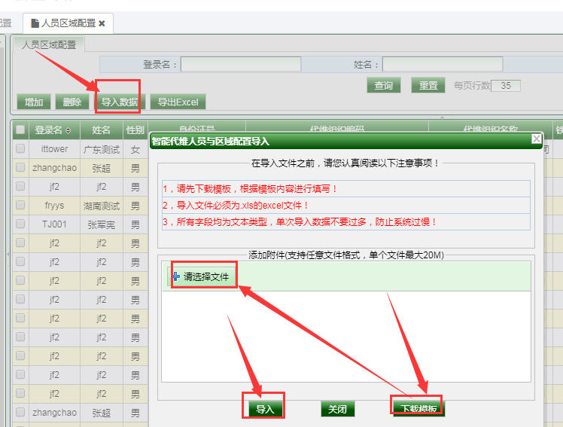

### 4.导出Excel

点击“导出Excel”按钮，弹出窗点击导出即可，导出内容为当前查询条件的所有内容。如下图：

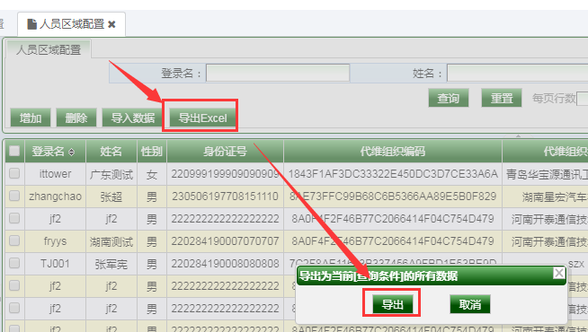

## 人员技能配置（地市配置可选）

模块路径：代维调度->代维基础管理->现场维护人员信息

### 1.增加

在现场维护人员信息页面点击人员详情，点击“增加”按钮在弹出框填写技能证书名称后点击保存即可。如下图：

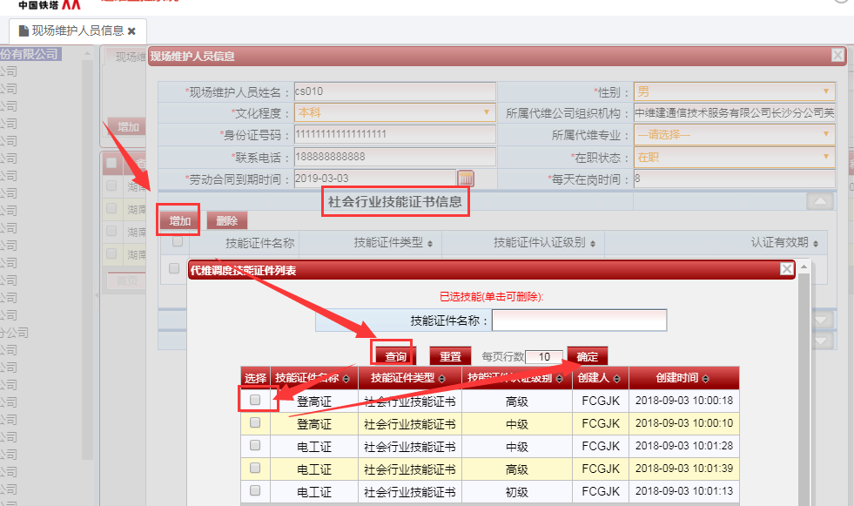

### 2.导出Excel

在现场维护人员信息点击“导出Excel”按钮，弹出窗点击导出即可，导出内容为当前查询条件的所有内容。如下图：

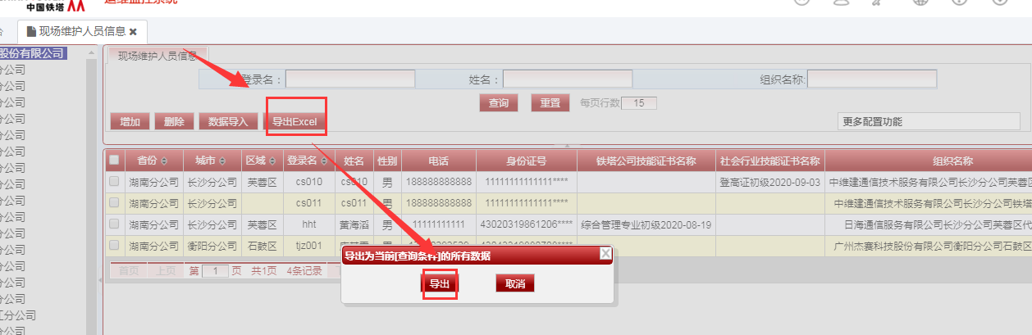

## 工单技能配置（省份配置可选）

模块路径：代维调度->代维基础管理->工单技能配置

### 1.增加

点击“增加”按钮后在弹出框点击工单类型名称的空白输入框，可以在新弹出的对话框中选择想要操作的工单；点击技能证件名称的空白输入框，可以在新弹出的对话框中选择想要操作的技能。（**注：工单、技能需要事先配置好**）如下图：

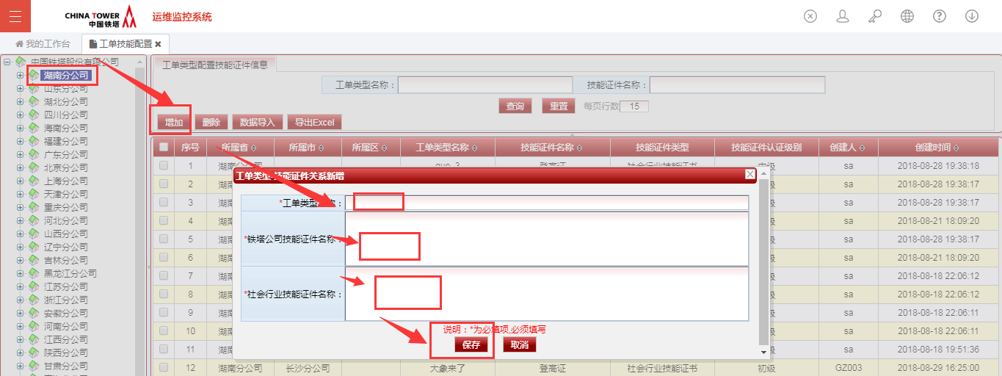

**注：工单类型和技能证书绑定，处理工单的现场维护人员必须得有相应的技能证书，才可以处理该工单。**

### 2.删除

直接点击删除按钮即可。如下图：

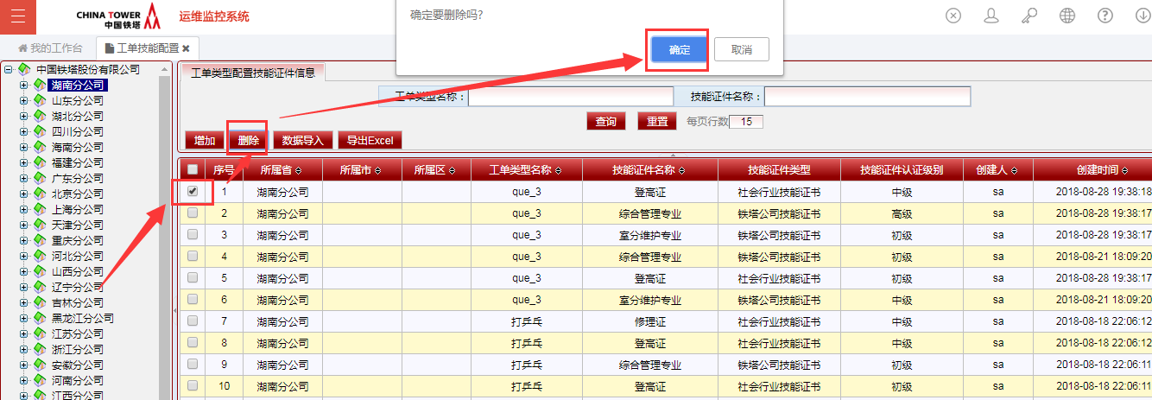

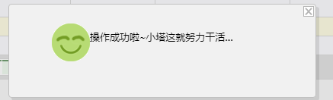

### 3.导入

点击“数据导入”按钮，弹出信息框点击下载模板，将下载的模板按照格式填写完成后，选择文件确定后点击导入即可。如下图：

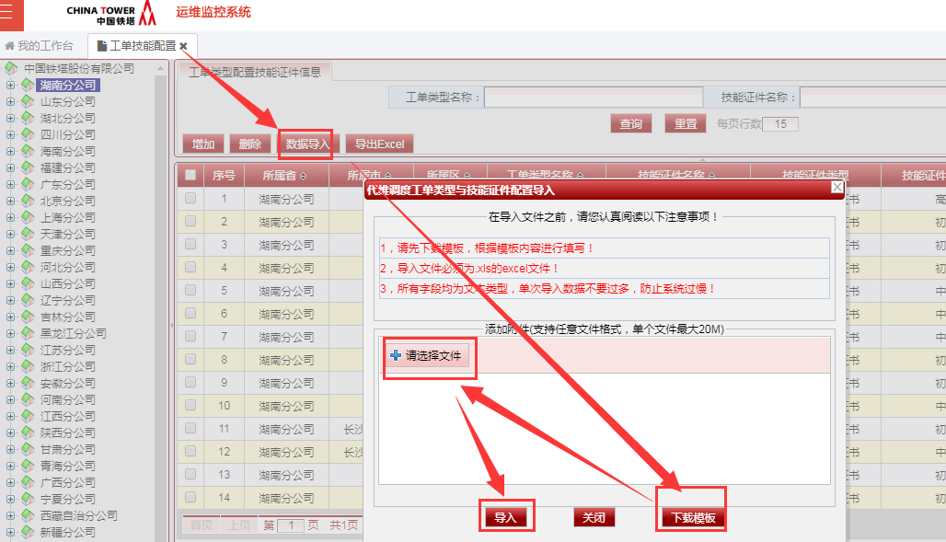

### 4.导出Excel

点击“导出Excel”按钮，弹出窗点击导出即可，导出内容为当前查询条件的所有内容。如下图：

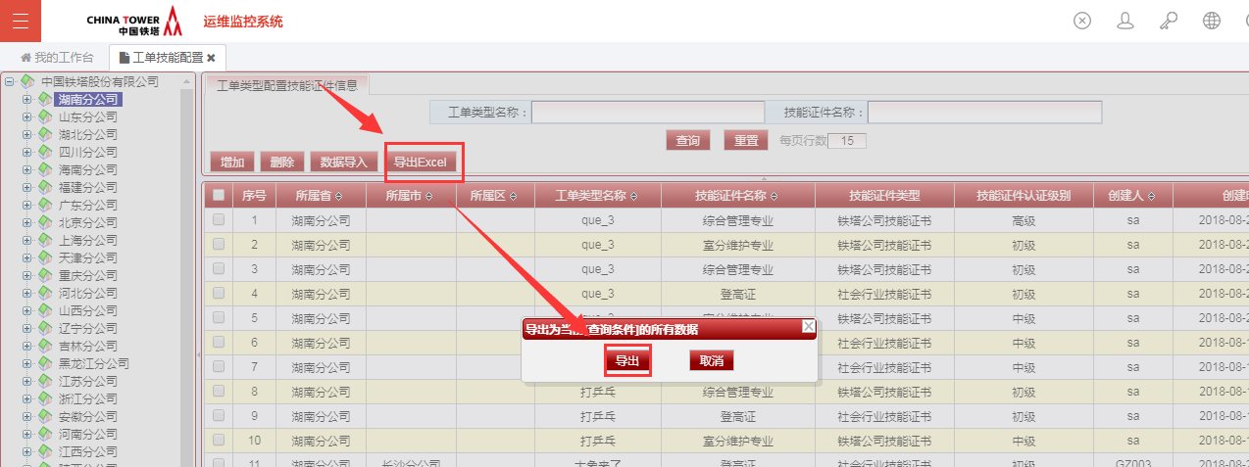

## 技能证书管理（地市配置可选）

模块路径：代维调度->代维基础管理->技能证书管理

### 1.增加

点击“增加”按钮在弹出框填写技能证书名称后点击保存即可。如下图：

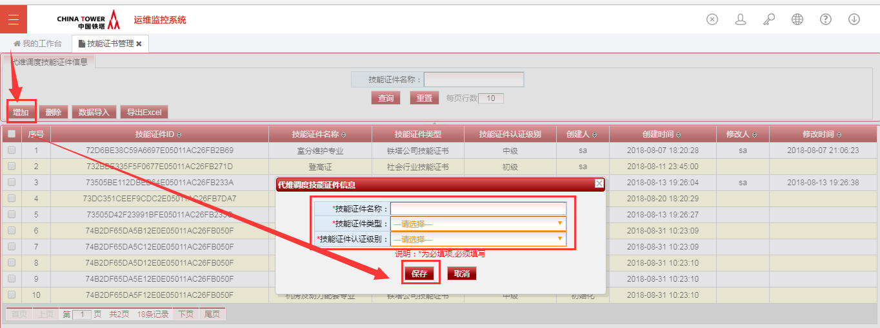

### 2.删除

**删除技能证书时需要先把使用该技能的人员删除掉。**

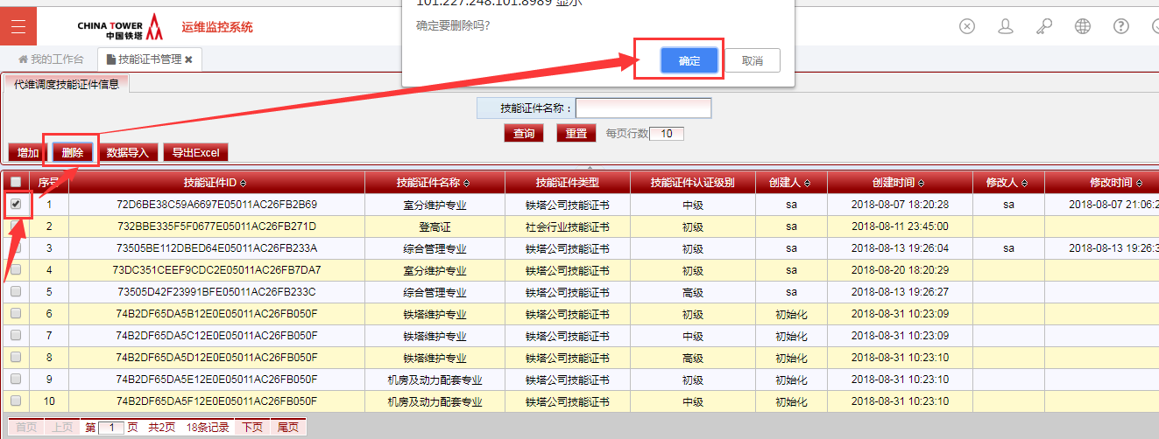

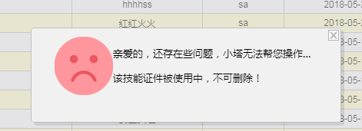

在人员技能配置和工单技能配置解除该技能后即可删除。如下图：

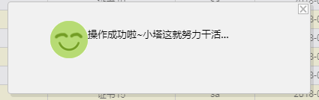

### 3.导入

点击“数据导入”按钮，弹出信息框点击下载模板，将下载的模板按照格式填写完成后，选择文件确定后点击导入即可。如下图：

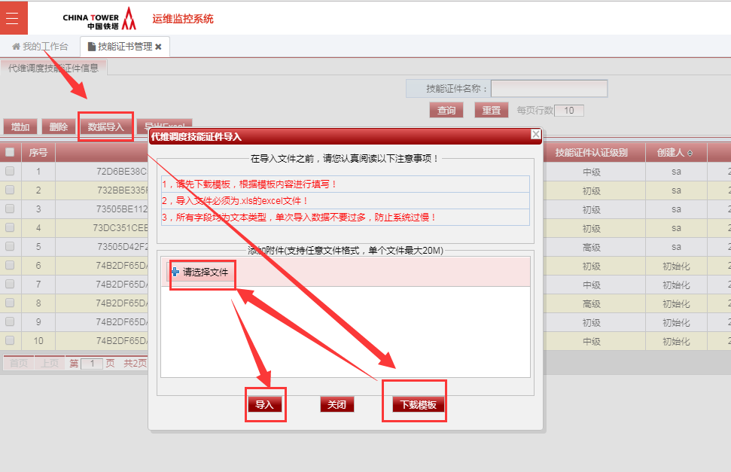

### 4.导出Excel

点击“导出Excel”按钮，弹出窗点击导出即可，导出内容为当前查询条件的所有内容。如下图：

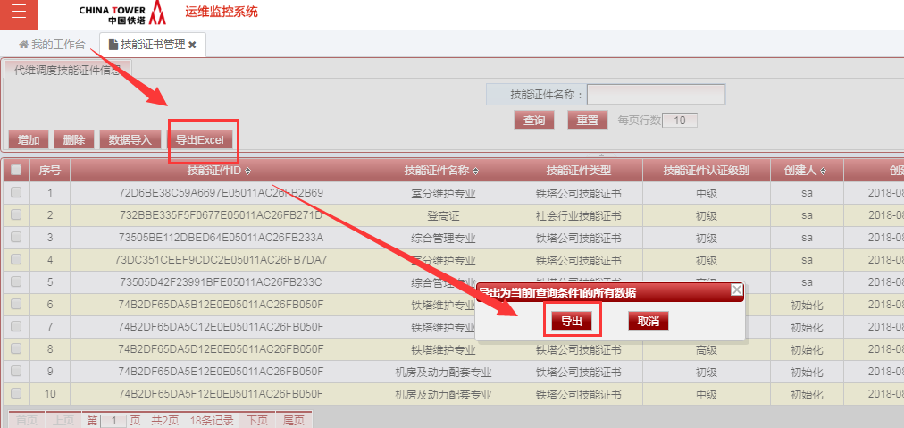

## 代维工具（地市配置可选）

模块路径：代维调度->代维基础管理->代维工具

### 1.增加

点击“增加”按钮在弹出框填写角色的名称后点击保存即可。如下图：

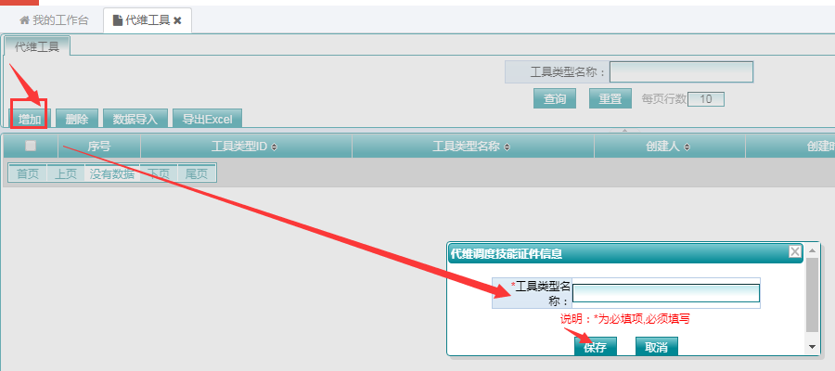

### 2.删除

**删除工具时需先要解除工单模板工具配置中的工单。**

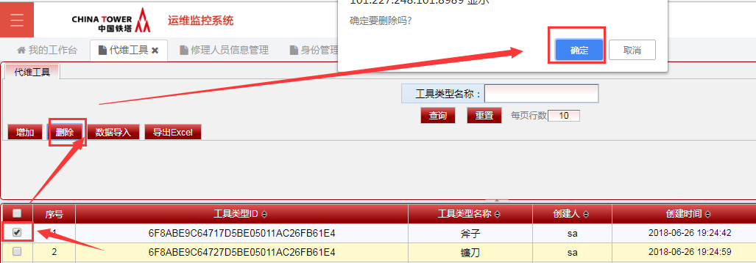

解除之后，即可删除。如下图：



### 3.导入

点击“数据导入”按钮，弹出信息框点击下载模板，将下载的模板按照格式填写完成后，选择文件确定后点击导入即可。如下图：

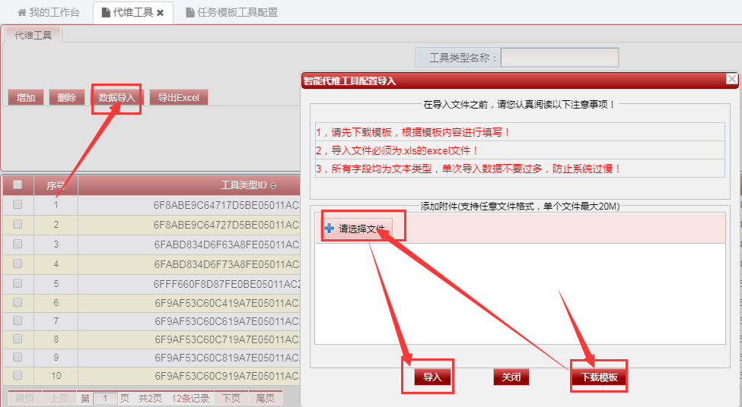

### 4.导出Excel

点击“导出Excel”按钮，弹出窗点击导出即可，导出内容为当前查询条件的所有内容。如下图：

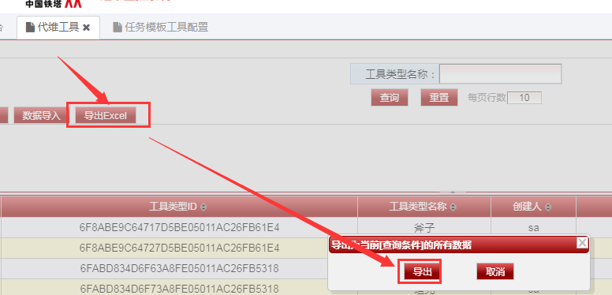

## 工单模板工具配置（地市配置可选）

模块路径：代维调度->代维基础管理->工单模板工具配置

### 1.增加

点击“增加”按钮后在弹出框点击自定义工单名称的空白输入框，可以在新弹出的对话框中选择想要操作的工单模板；点击工具类型名称的空白输入框，可以在新弹出的对话框中选择想要操作的工具。（**注：工具、工单模板需要事先配置好**）如下图：

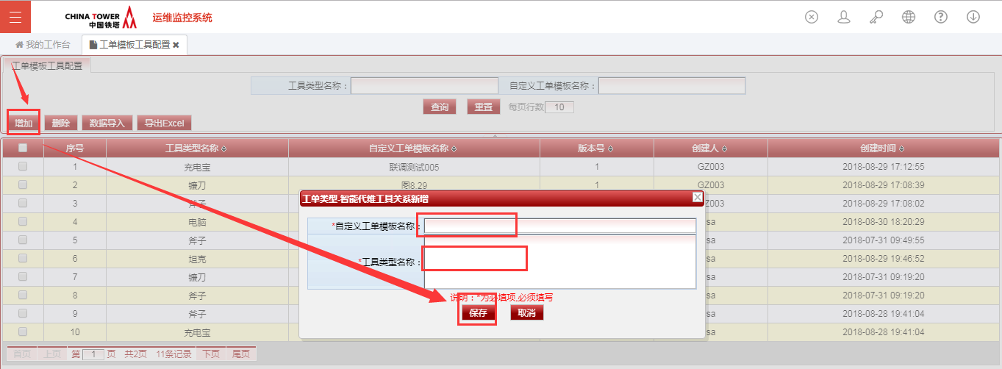

### 2.删除

直接点击删除按钮即可。如下图：

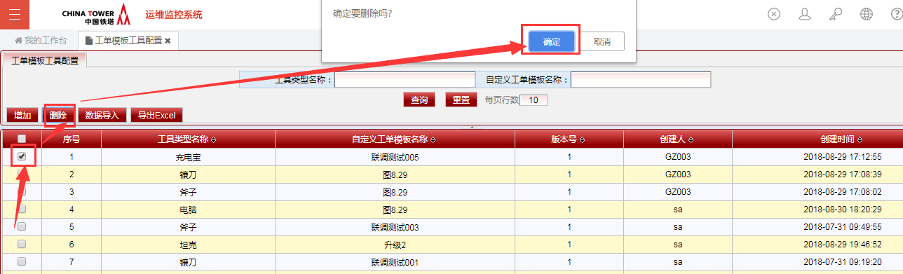



### 3.导入

点击“数据导入”按钮，弹出信息框点击下载模板，将下载的模板按照格式填写完成后，选择文件确定后点击导入即可。如下图：

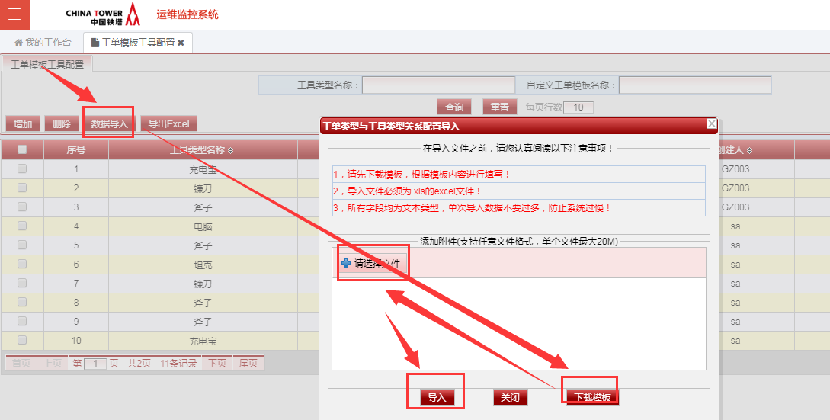

### 4.导出Excel

点击“导出Excel”按钮，在弹出窗点击导出即可，导出内容为当前查询条件的所有内容。如下图：

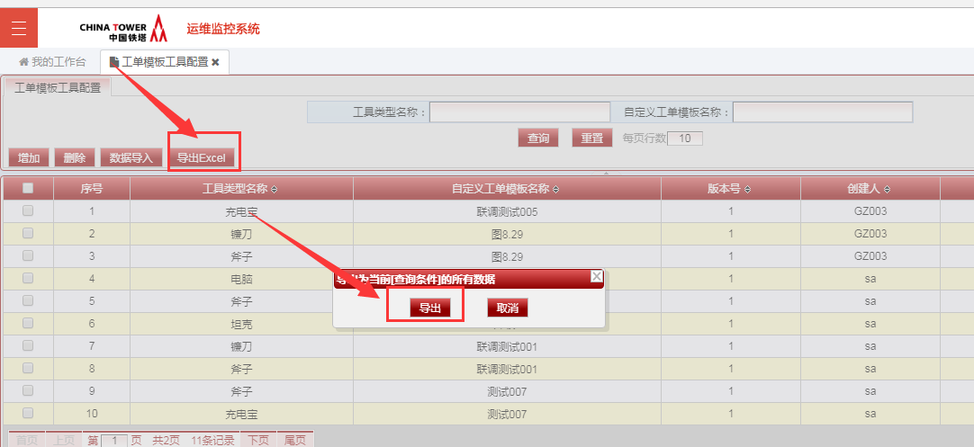

# 二、智能调度

智能调度模块位置。

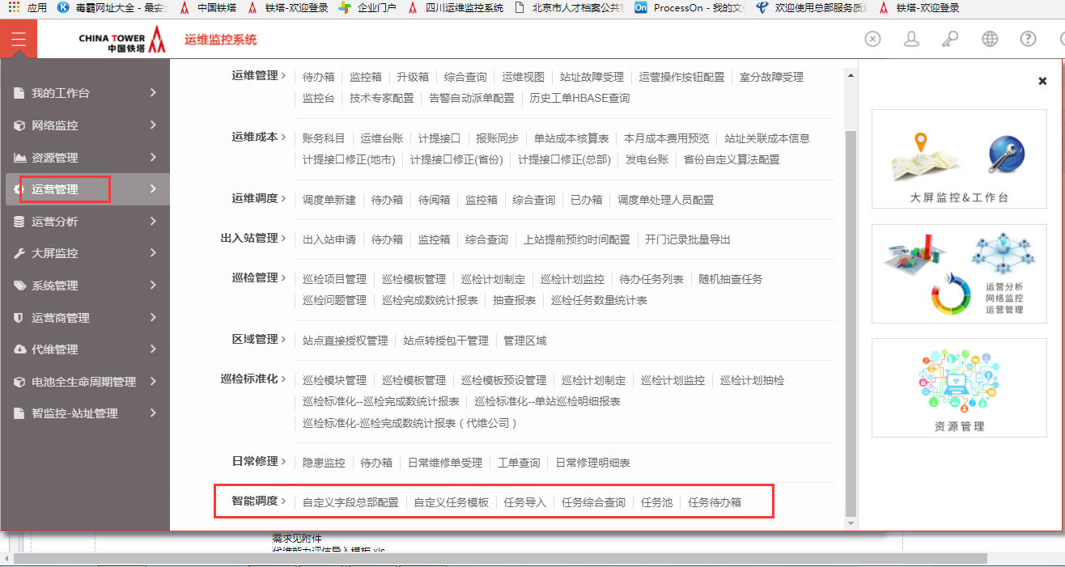

## [自定义字段配置](javascript:;)

模块路径：运营管理->智能调度->[自定义字段配置](javascript:;)

### 公共属性字段配置（总部配置）

**公共属性字段配置:添加、导入、修改、删除权限在总部，其他用户只有查看、和导出权限。**

#### 1.增加

点击“增加”按钮在弹出框填写自定义字段信息，（**注：字符编码必须是字母加下划线**）。信息填写完成后点击保存即可。如下图：

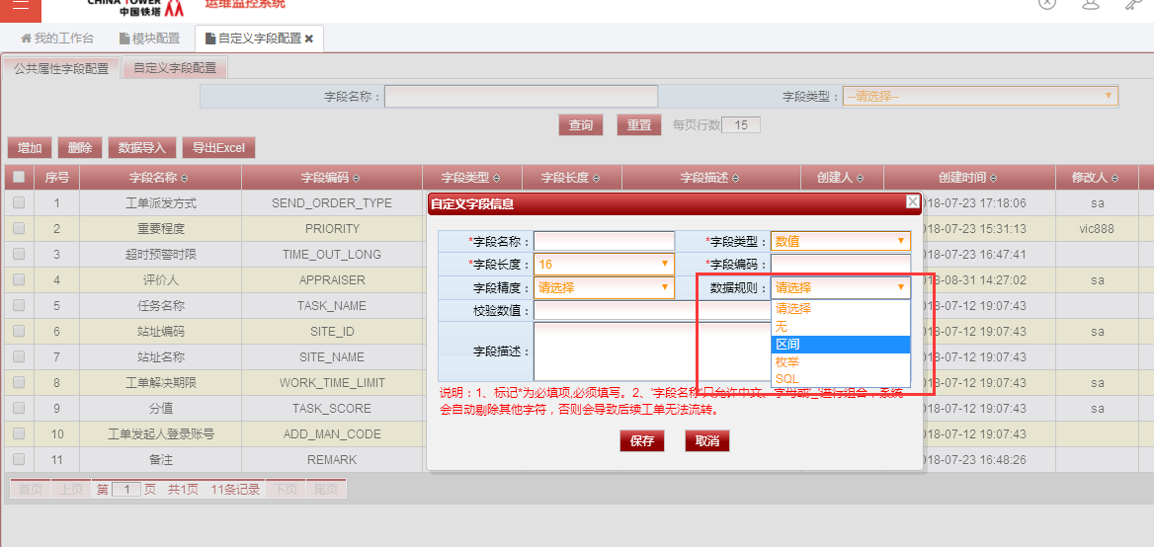

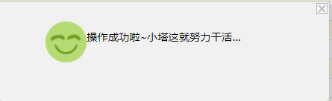

#### 2.删除

**选中一条数据点击删除按钮，如果该数据被自定义工单模板使用则不允许删除，如下图：**

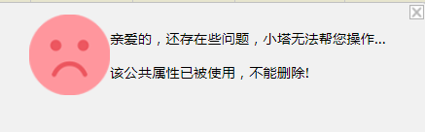

**选中一条数据点击删除按钮，弹出对话框点击确定即可,如下图：**

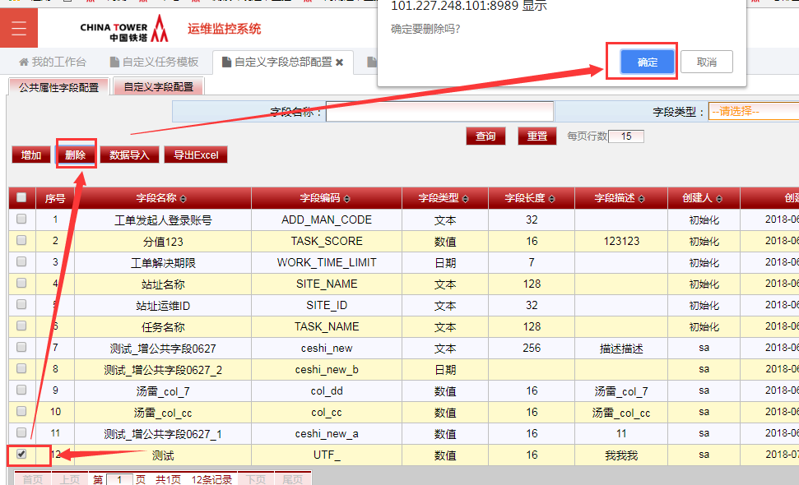

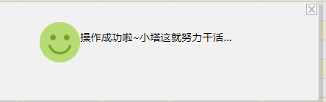

#### 3.数据导入

点击数据导入按钮，在弹出的窗口点击下载模板，根据模板提示填写信息保存，然后选择文件导入到系统中。如下图：

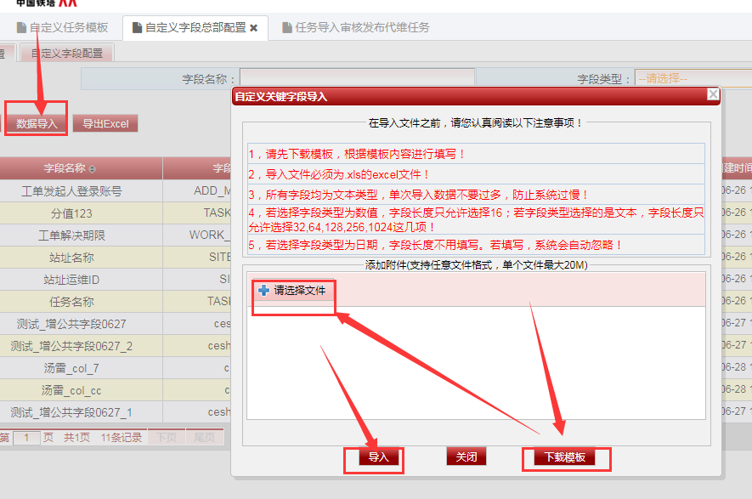

#### 4.导出Excel

点击“导出Excel”按钮，弹出窗点击导出即可，导出当前查询条件的全部数据。如下图：

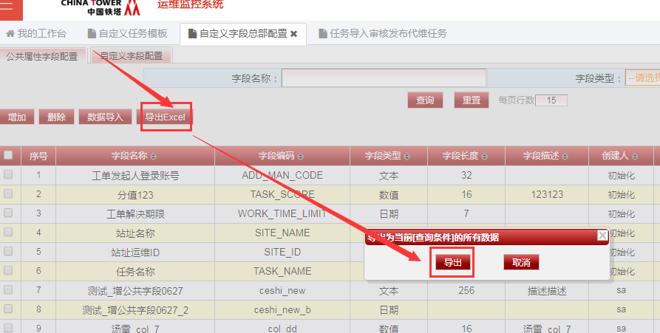

### 自定义字段配置

**自定义字段配置：省份可以进行增加/导入/修改/删除操作**

#### 增加

点击“增加”按钮在弹出框填写自定义字段信息，（**注：字段名称不能有特殊符合、数字、英文字母且字段名称不能超过15个字**）。信息填写完成后点击保存即可。如下图：

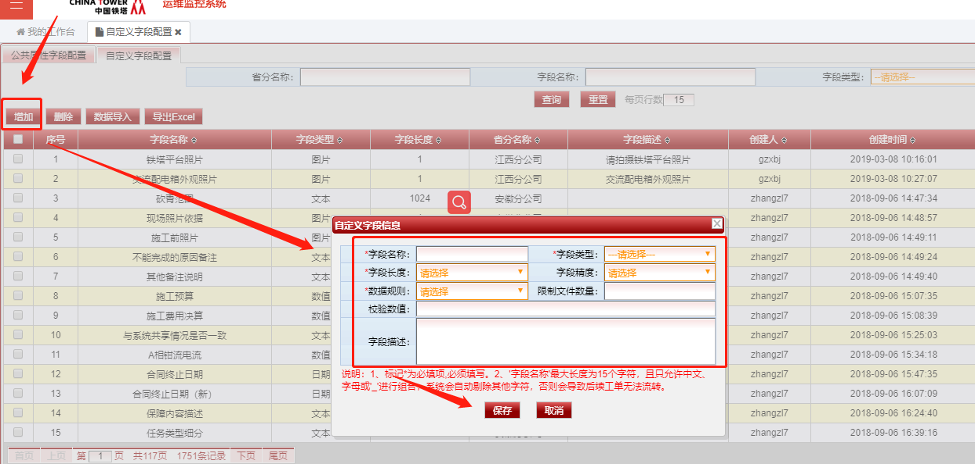

#### 删除

**选中一条数据点击删除按钮，如果该数据被自定义工单模板使用则不允许删除，如下图：**

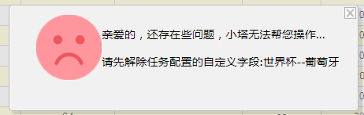

**选中一条数据点击删除按钮，弹出对话框点击确定即可,如下图：**

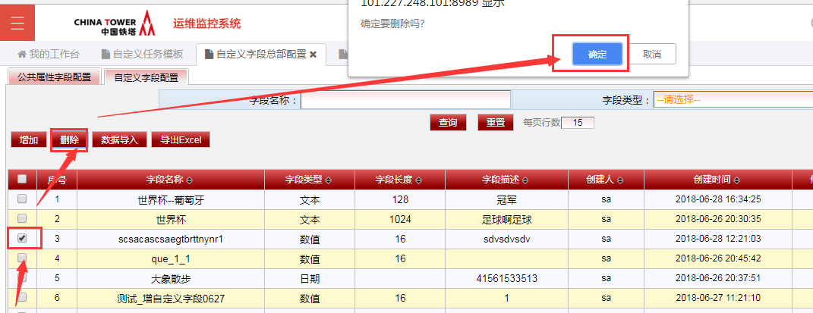

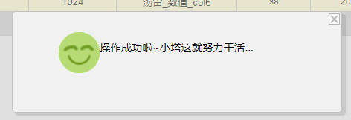

#### 数据导入

点击数据导入按钮，在弹出的窗口点击下载模板，根据模板提示填写信息保存，然后选择文件导入到系统中。如下图：

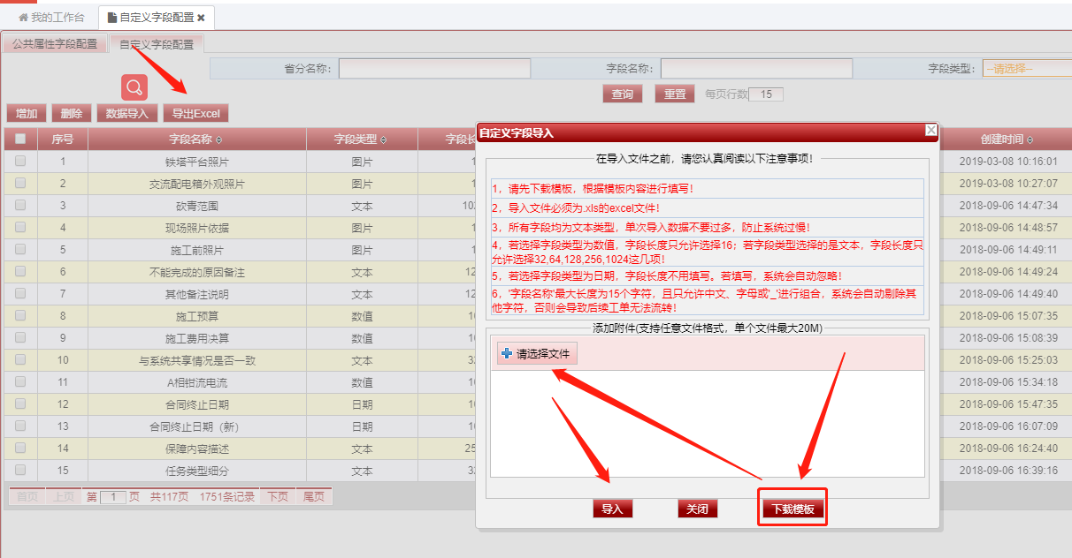

#### 4．导出Excel

点击“导出Excel”按钮，弹出窗点击导出即可，导出当前查询条件的全部数据。如下图：

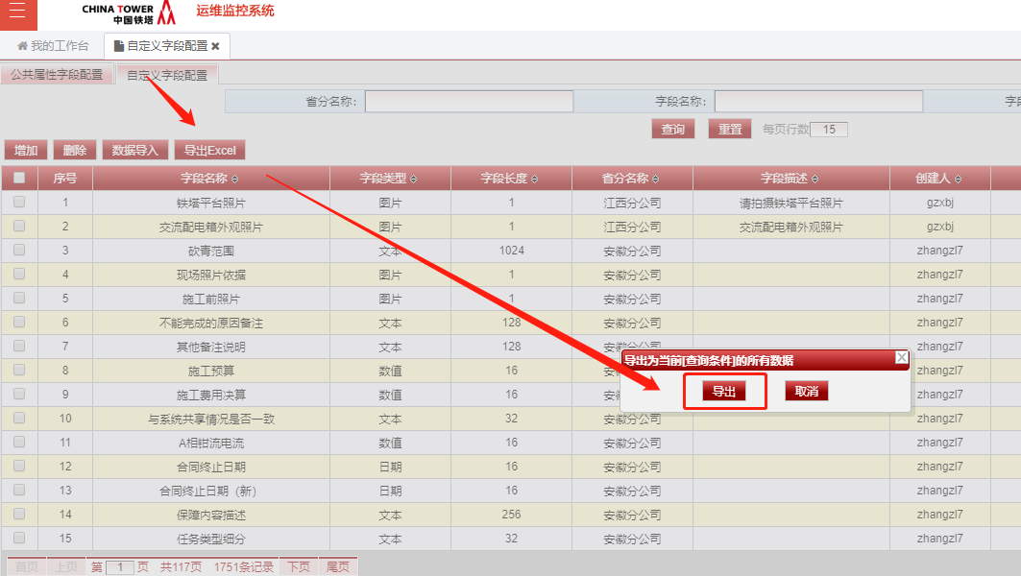

## [自定义工单模板](javascript:;)

模块路径：运营管理->智能调度->[自定义工单模板](javascript:;)

### 1.新增工单模板

点击新增工单模板按钮，在弹出的窗口选择模板使用范围、填写好模板名称、选择工单类型。如下图：

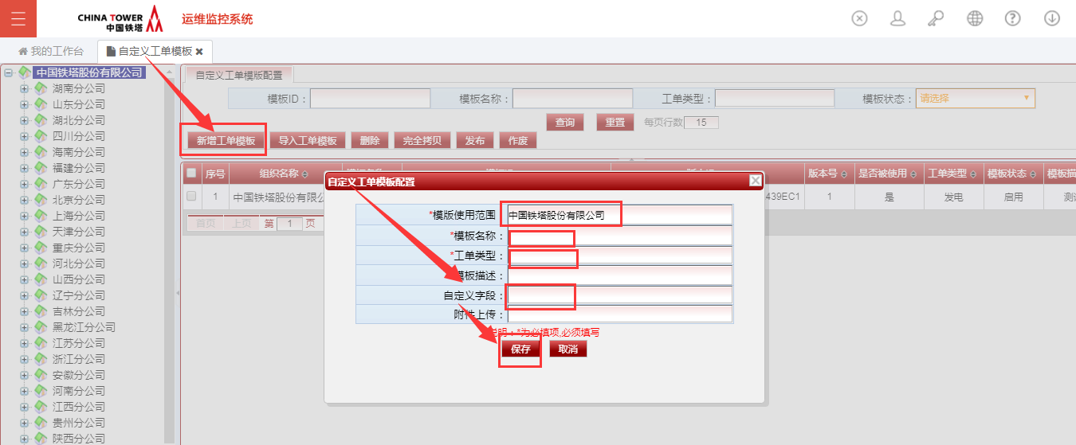

**注：其中工单类型需要事先在代维基础管理>工单类型管理 配置好**

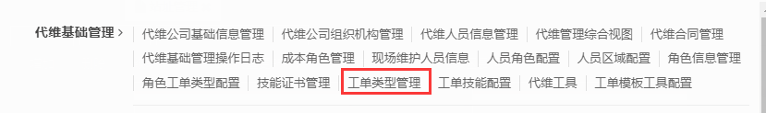

点击自定义字段的空白框，在弹出的窗口选择自定义字段所属的填写人，完成之后点击确定即可。

注：自定义字段填写人：任务发布人填写（自定义工单模板下载发布时填写）、代维人员填写（自定义工单现场维护人员通过app接单后填写）、工单评价人填写（自定义工单代办箱工单评价人进行填写）

操作如下：

（1）

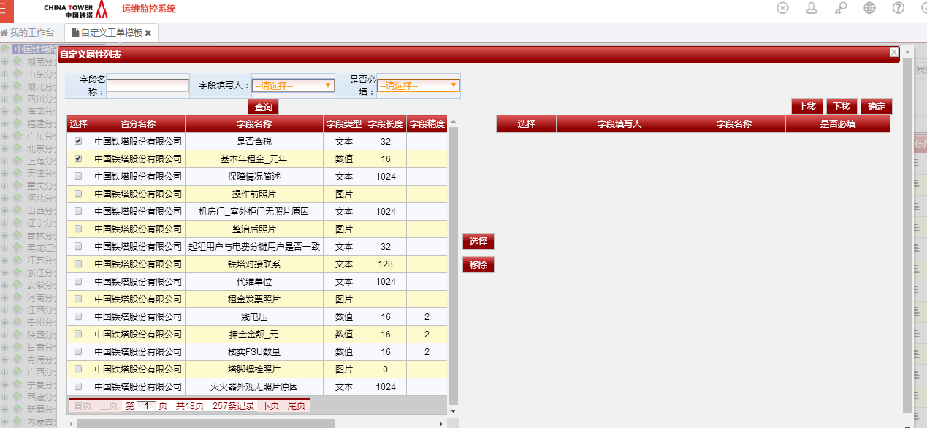

（2）

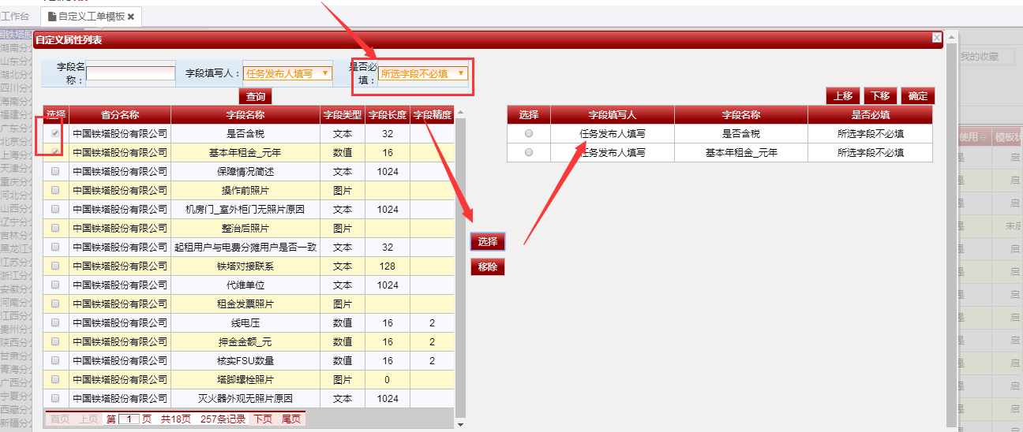

（3）

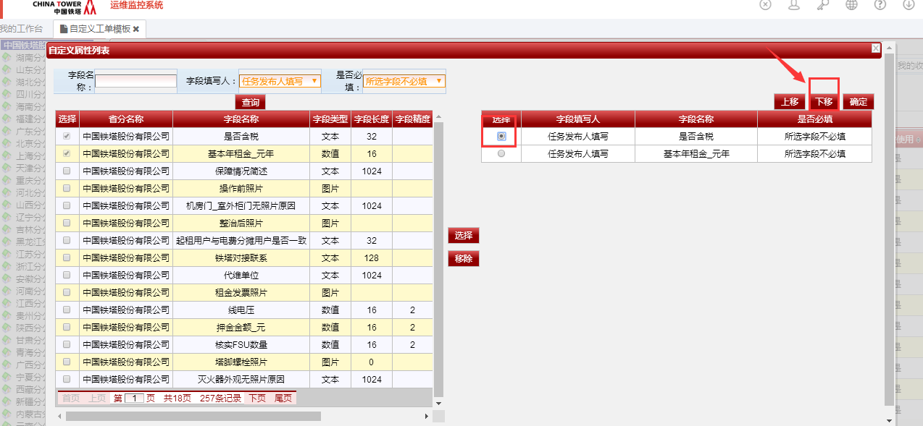

（4）

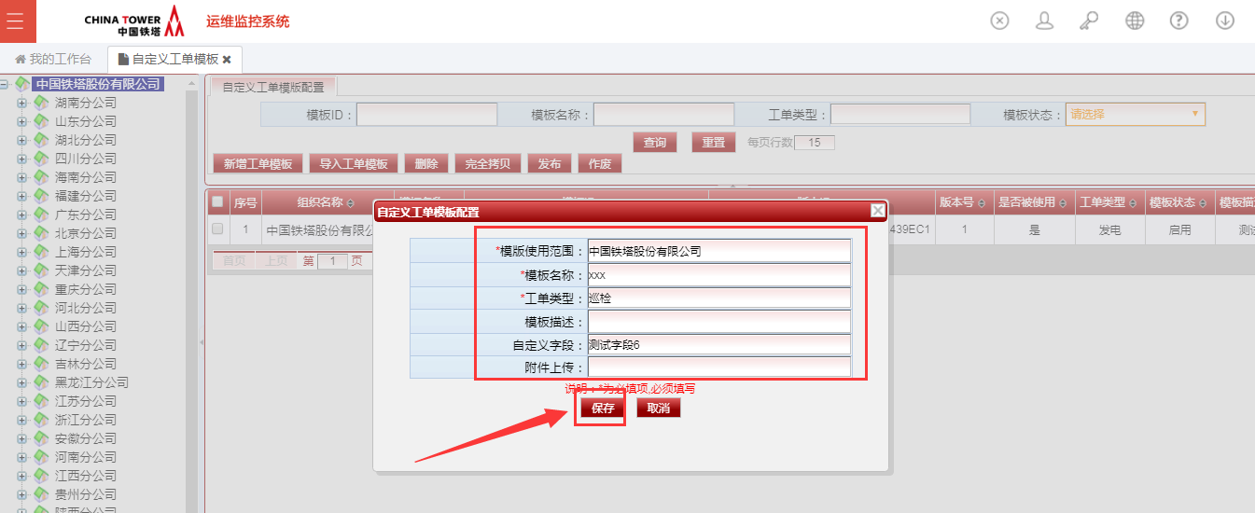

### 2.导入工单模板

点击数据导入按钮，在弹出的窗口点击下载模板，根据模板提示填写信息保存，然后选择文件导入到系统中。如下图：

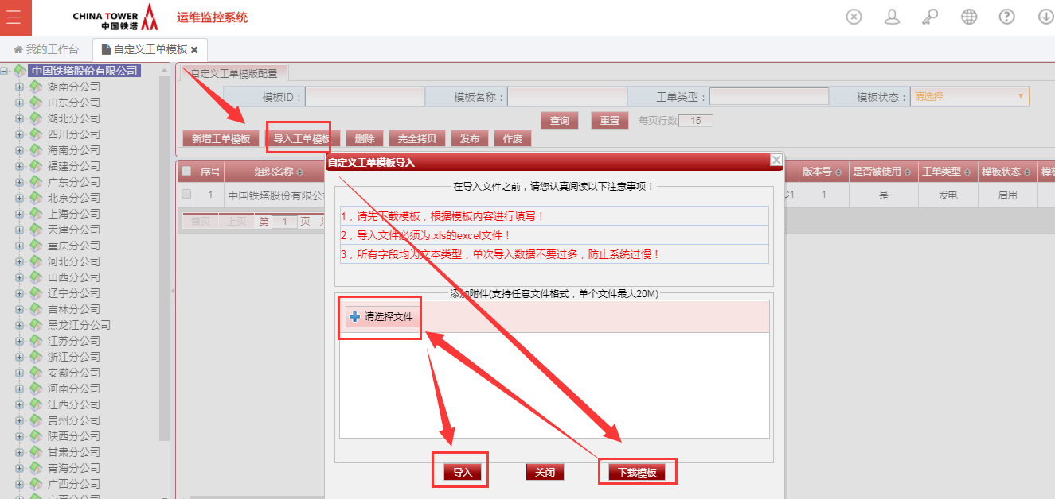

### 3.删除

删除时只能删除模板状态为未启用的模板，已启用的模板是不可以删除的，需要先废除已启用的模板再删除。如下图：

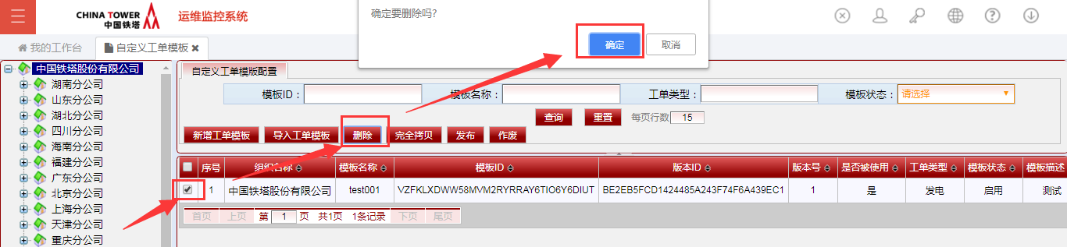

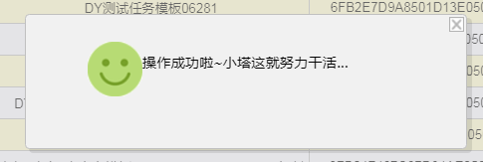

### 4.完全拷贝

选中一条数据点击完全拷贝再弹窗点击确认即可，操作完成后会生成一条除了模板名称不一样其他信息一样的模板。如下图：

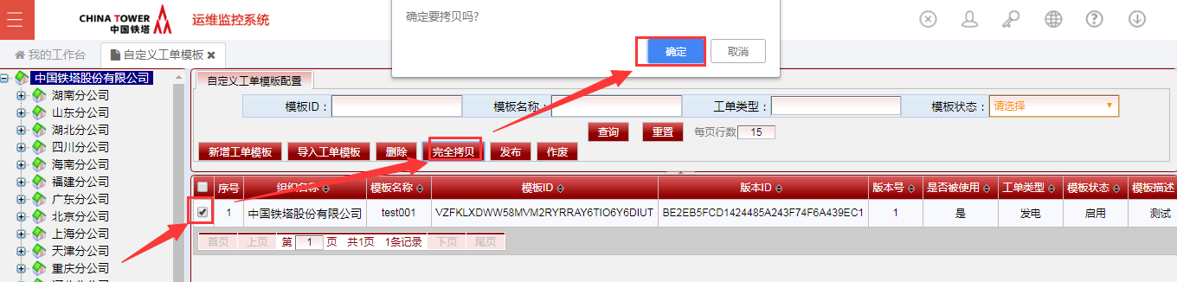

### 5.发布

选择模板状态为未启用的模板点击发布按钮即可，发布后模板的状态变为启用。如下图：

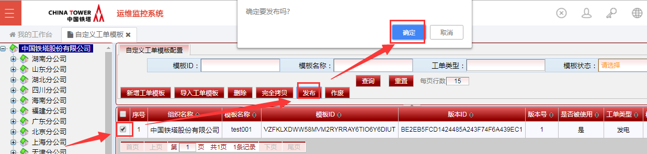

### 6.作废

选择模板状态为启用的模板点击作废按钮即可，作废后模板的状态变为未启用。如下图：

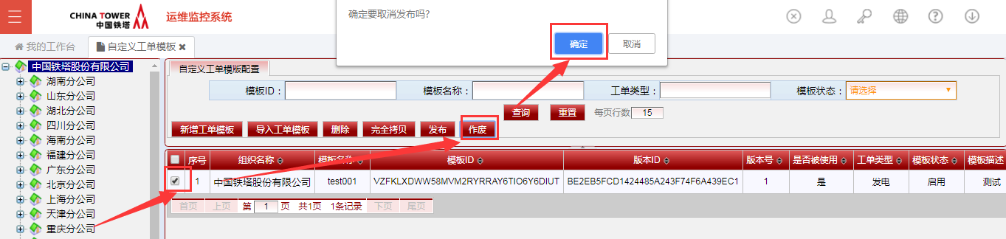

### 7.下载模板

选择要下载的模板，点击下载模板按钮，即可下载，工单模板。如图：

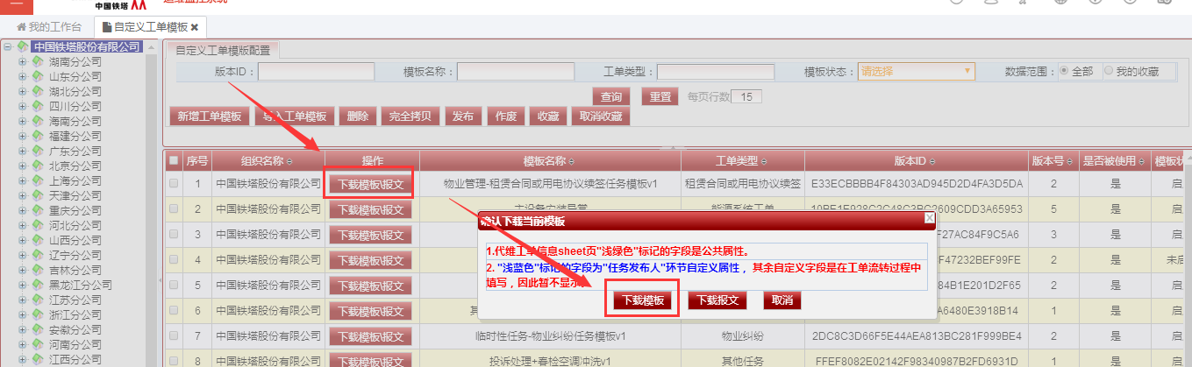

### 8.收藏

选中要收藏的自定义模板点击“收藏”按钮， 如下图：

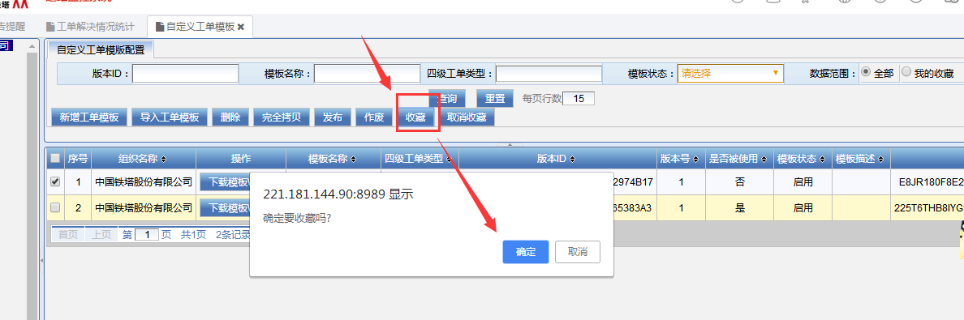

为了方便找到自己需要的模板，可以在我的收藏中查看收藏成功的模板，如下图：

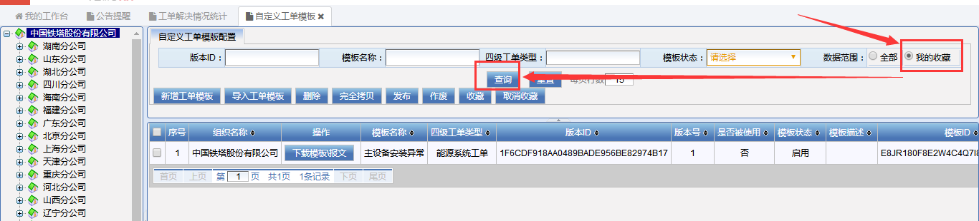

### 9.取消收藏

在我的收藏中选中模板点击取消收藏按钮即可取消收藏模板，如下图：

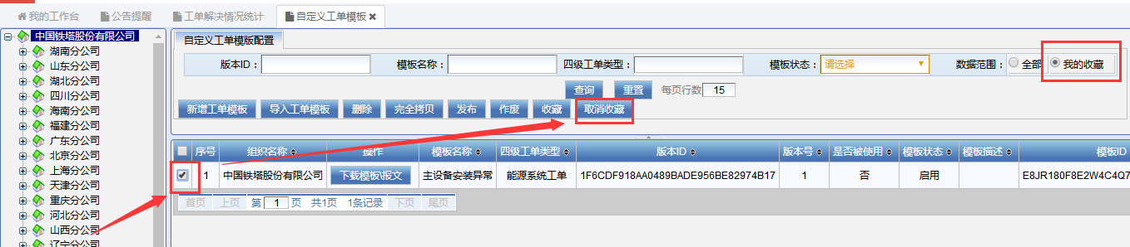

## 自定义工单导入

模块路径：运营管理->智能调度->自定义工单导入

智能代维工单处理流程图：

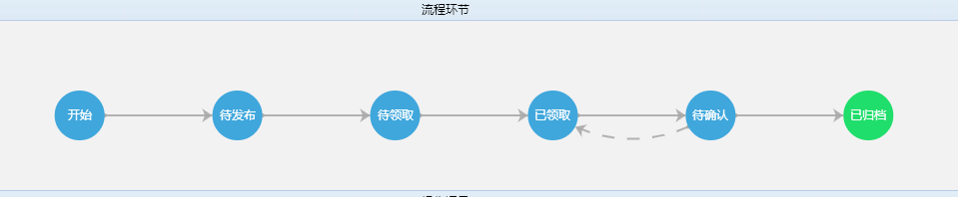

### 1.自动审核配置

‘自动审核配置’按钮，进入自动审核配置页面，点击”增加”按钮弹出工单模板列表可以选择配置自动审核模板（**配置了自动审核的模板，对应模板里的工单导入进系统，自动发布**），如下图：

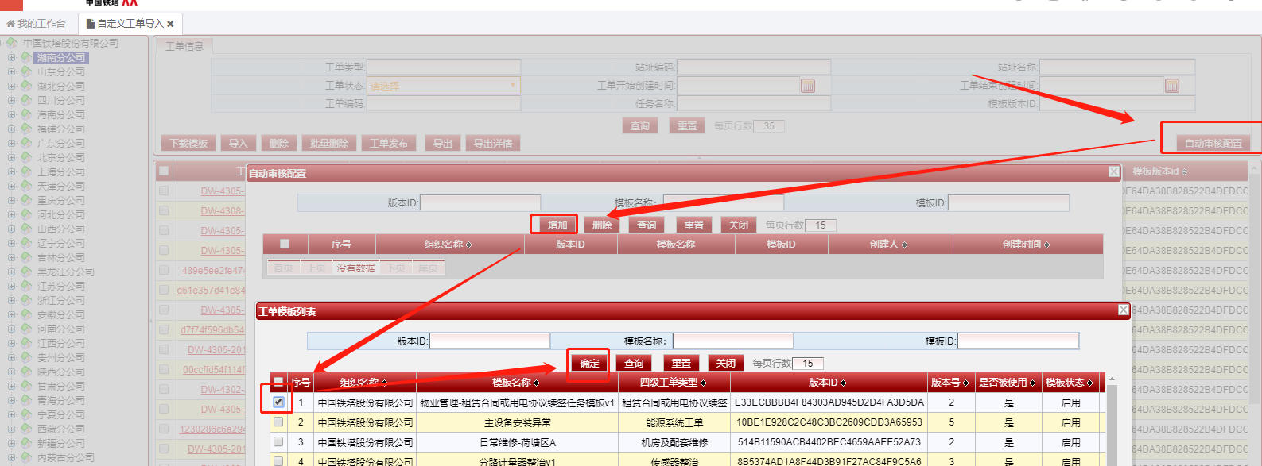

### 2.导入

导入需要先在**自定义工单模板**下载启用的模板，如下图：



将下载好的模板所有必填信息按提示填写好，即可导入到系统。

### 3.删除

删除可以删除工单状态为：待发布的工单，如下图：

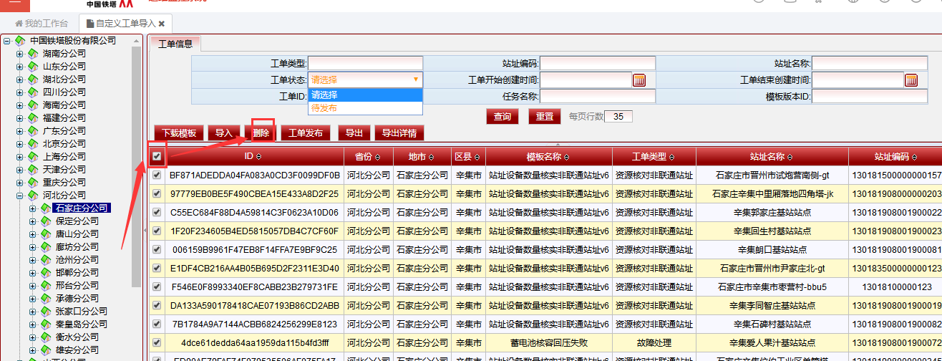

### 4.工单发布

通过审核的工单，可以进行工单发布，工单发布之后工单会进入工单池中，代维人员可以在APP上进行领单，如下图：

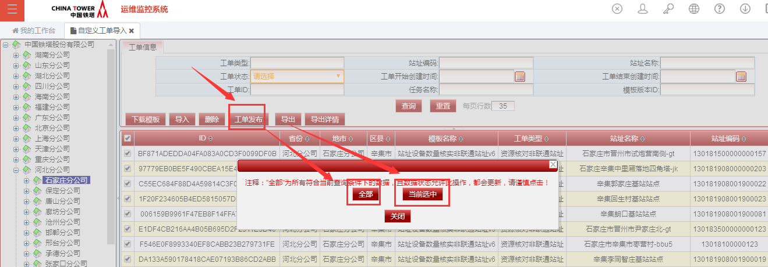

工单发布成功后，可以在自定义工单池模块查看，工单状态会变为“待领取”。如下图：

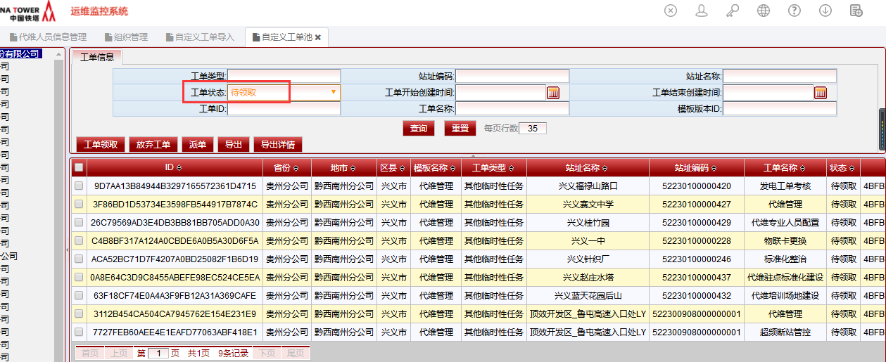

**工单导入发布之后进入app操作部分，代维人员可以进行app领单。**

## 代维APP操作

**调度工单**

点击“调度工单”，如图2-5-1，进入调度工单，首先显示的是站址模式，显示所有站址，当月已领、当月可领工单数、积分、一个搜索按钮和一个工具按钮，如图2-5-2所示：

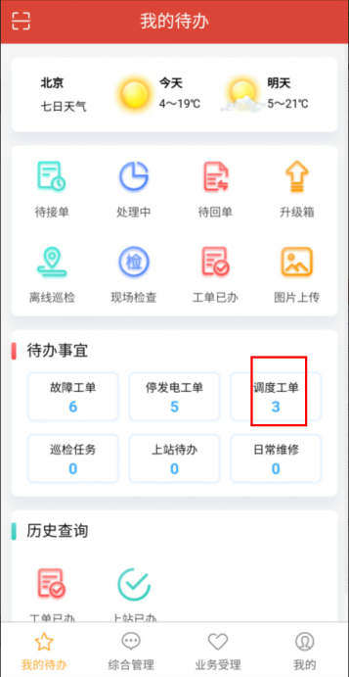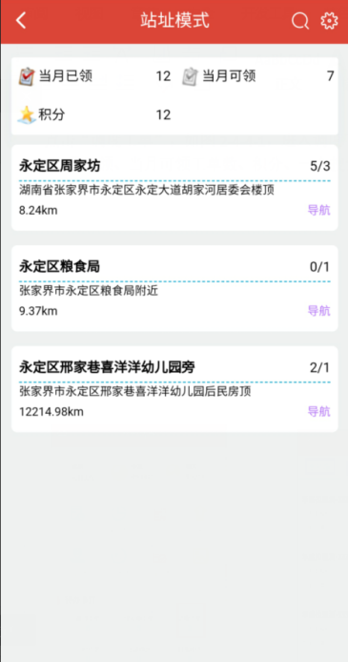

图2-5-1 图2-5-2

**搜索按钮**

根据条件“站址名称”查找需要的工单，如图2-5-1-1所示：

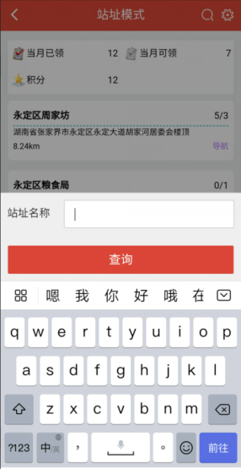

图2-5-1-1

**工具按钮**

可以切换代维调度的工作模式和进入路径规划，如图2-5-2-1：

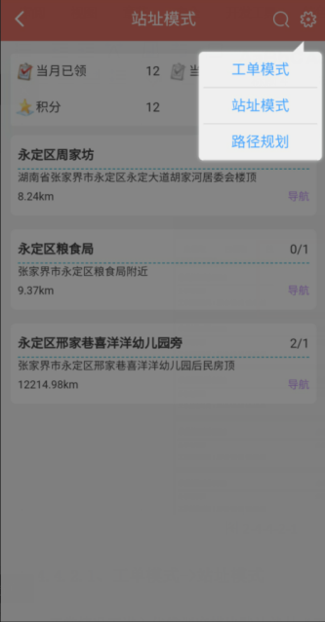

图2-5-2-1

**站址模式->工单模式**

在“站址模式”下点击工具按钮，如图2-5-2-1-1，点击“工单模式”，则进入到“工单模式”，如图2-5-2-1-2：

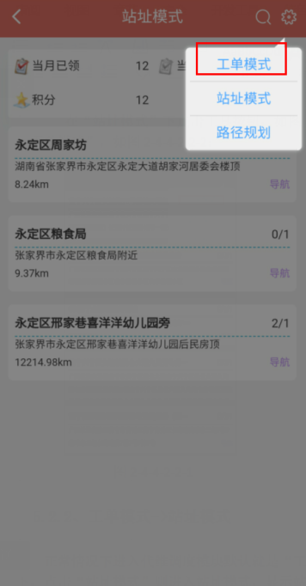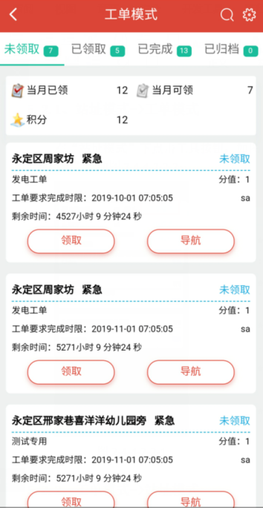

图2-5-2-1-1 图2-5-2-1-2

**工单模式->站址模式**

点击“站址模式”则进入站址模式，显示站址信息列表，如图2-5-2-2-1：

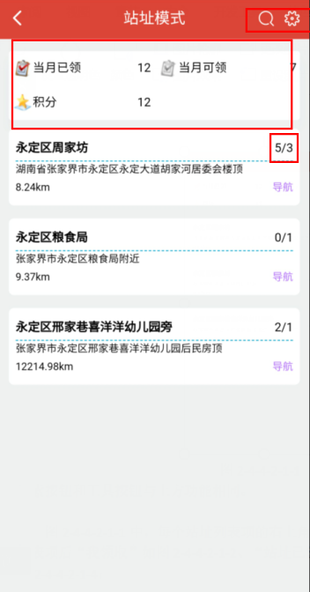

图2-5-2-2-1

搜索按钮和工具按钮与上方功能相同。

图2-5-2-2-1中，每个站址列表项的右上角的数字，如5/3，分别对应的是进入站址列表项后“待领取”如图2-5-2-2-2、“我领取”如图2-5-2-2-3：

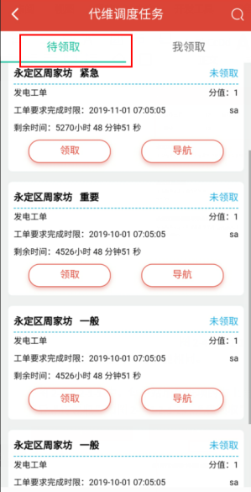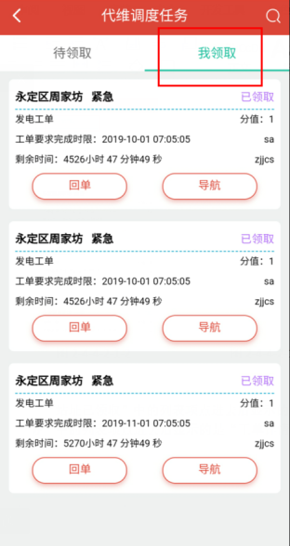

图2-5-2-2-2 图2-5-2-2-3

“待领取”中的列表项点进去后显示的是“工单详情”如图2-5-2-2-4，点击右上角还可以进行领单操作，如图2-5-2-2-5“我领取”中的列表项点进去后显示的是“工单详情”如图2-5-2-2-6，点击右上角可以进行回单和转派操作，如图2-5-2-2-7，

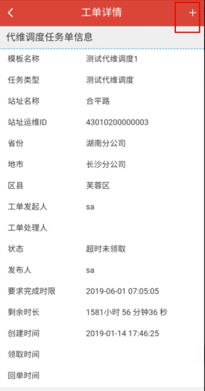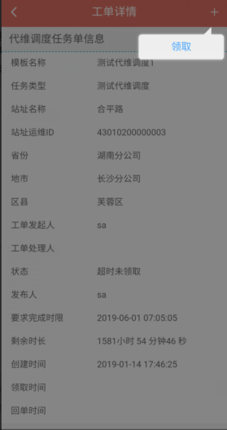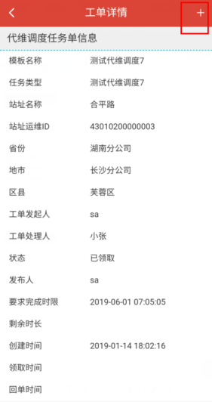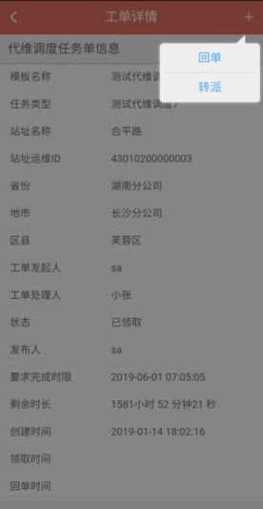

图2-5-2-2-4 图2-5-2-2-5 图2-5-2-2-6 图2-5-2-2-7

“回单”就是正常的进行回单操作，“转派”是可以将该工单转派给其他的现场代维人员进行处理。

图2-5-2-2-1中，每个站址列表项的右下角的“导航”，点击“导航”，有确认提示，如图2-5-2-2-8：

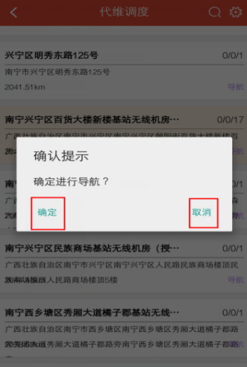

图2-5-2-2-8

选择“取消”则取消导航，点击“确认”则进入导航如图2-5-2-2-9：

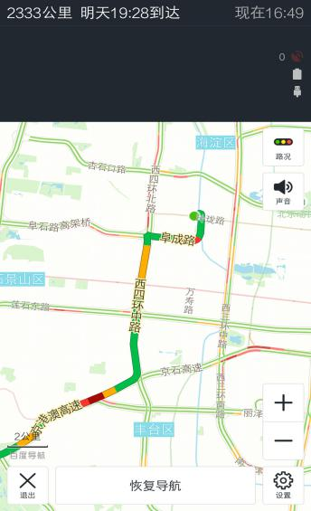

图2-5-2-2-9

**路径规划**

该功能需要在“工单模式”的“已领取”状态下使用。

进入代维调度，选择“已领取”，点击右上角的工具按钮，找到“路径规划”，如图2-5-2-3-1：

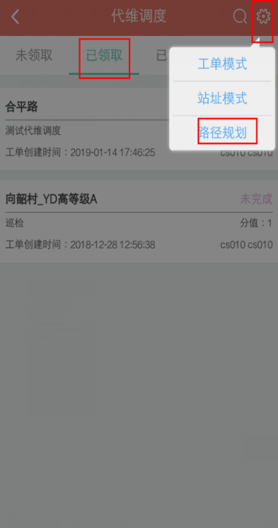

图2-5-2-3-1

进入“路径规划”，页面会显示的路径信息有“路径最短”如图2-5-2-3-2和“积分优先”如图2-5-2-3-3；

代维人员根据自身需要选择以上两种路线去其中一种，点击“开始驾车导航”，就可以进入导航模式，如图2-5-2-3-4：

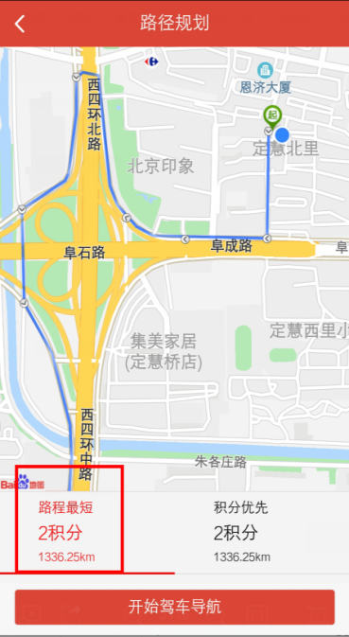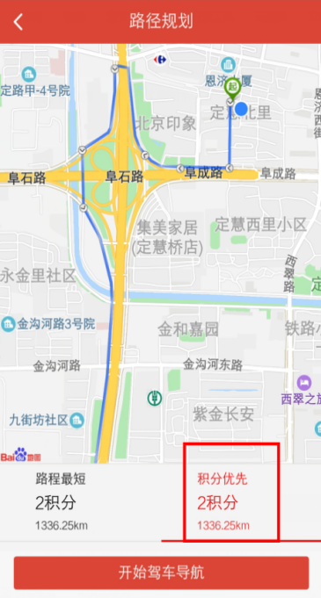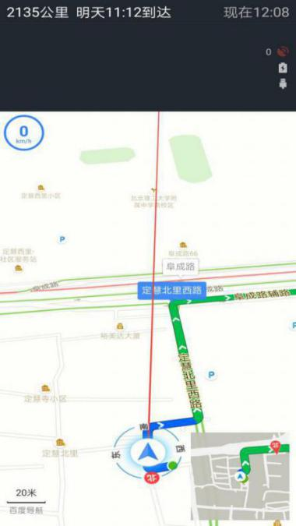

图2-5-2-3-2 图2-5-2-3-3 图2-5-2-3-4

**工单模式：**

进入工单模式如图2-5-3-1，显示未领取、已领取、已完成、已归档（每个模块标题的右下角都显示了该模式所含有的工单数量），在界面的上方还显示了当月已领、当月可领工单数和积分，右上角有搜索按钮和工具按钮（工具按钮功能参考2.5.2、工具按钮），点击搜索按钮，如图2-5-3-2，可以根据“站址名称”、“工单类型”、“自定义时间”进行搜索工单。

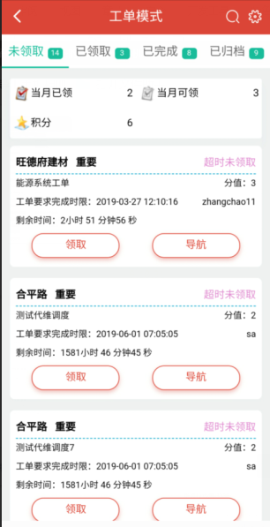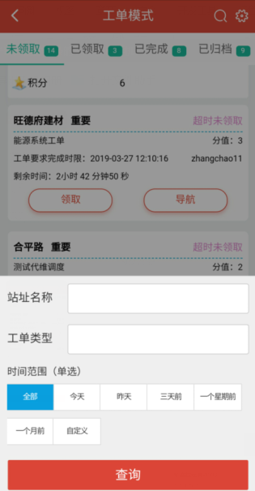

图2-5-3-1 图2-5-3-2

**未领取**

进入工单模式，默认在未领取界面，显示当前用户需要领取调度工单列表，列表中显示：站址名称、任务类型、工单创建时间、工单状态、工单分值大小和可以进行领取和导航的操作按钮等信息，如图2-5-3-1-1：



图2-5-3-1-1

打开任意列表项，显示工单详情，详情信息包括：模板名称、任务类型、站址名称、站址运维ID、省份、地市、区县、工单解决期限、工单发起人、工单处理人、状态、创建人、创建时间、修改时间、领取时间、回单时间等，如图2-5-3-1-2：

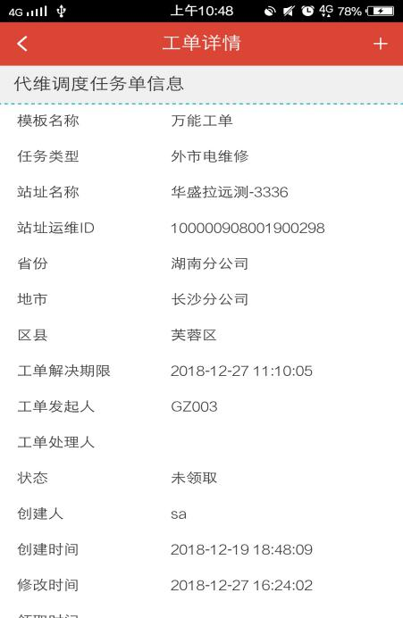

图2-5-3-1-2

在该详情页面的右上角有一个“+”，如图2-5-3-1-3，点击后可以进行领取任务，如图2-5-3-1-4，点击“领取”可以选择是否领取任务，如图2-5-3-1-5：

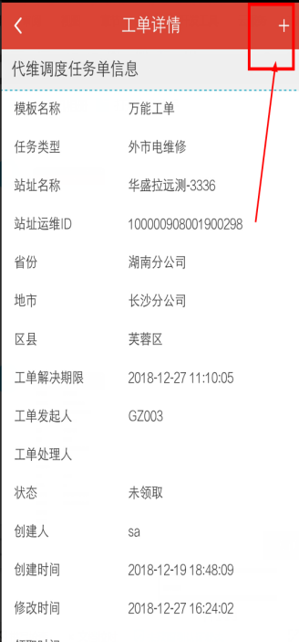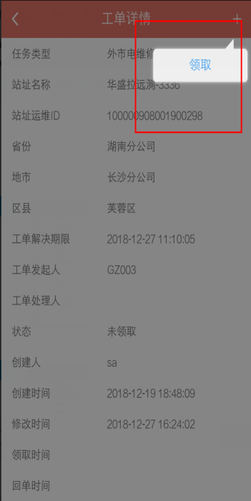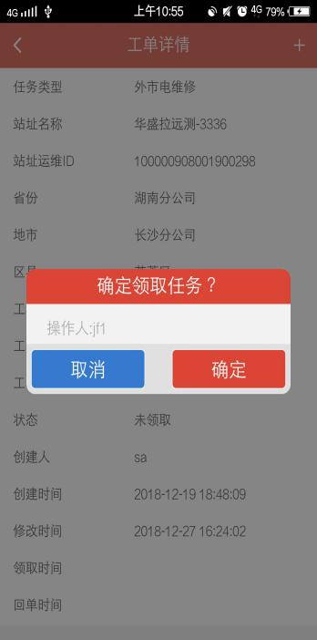

图2-5-3-1-3 图2-5-3-1-4 图2-5-3-1-5

点击“取消”则不领取任务，自动返回到“工单详情”页面；点击“确定”则领取任务，提示“领取成功”，如图2-5-3-1-6：

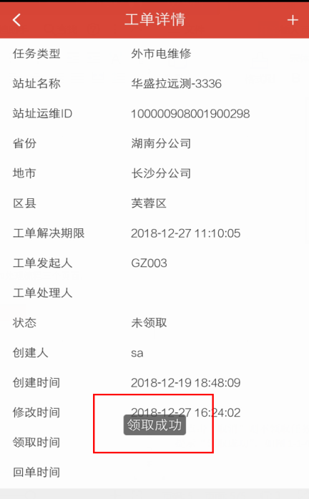

图2-5-3-1-6

领取成功后会自动返回到未领取页面如图2-5-3-1-1，领取成功的工单会自动归到“已领取”下方。

**已领取**

进入工单模式，点击“已领取”，显示当前用户已经领取但是没有回单的工单列表，列表中显示：站址名称、任务类型、工单创建时间、工单状态、工单分值大小、工单处理人和可以进行回单和导航的操作按钮等信息，如图2-5-3-2-1；

打开任意列表项，显示工单详情，详情信息包括：模板名称、任务类型、站址名称、站址运维ID、省份、地市、区县、工单解决期限、工单发起人、工单处理人、状态、创建人、创建时间、修改时间、领取时间、回单时间等，如图2-5-3-2-2：

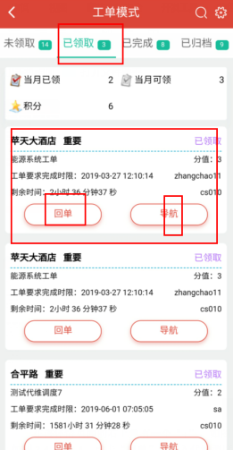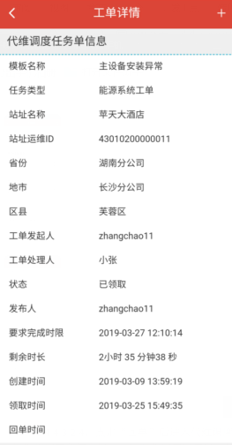

图2-5-3-2-1 图2-5-3-2-2

在该详情页面的右上角有一个“+”，如图2-5-3-2-3，点击后可以进行回单和转派，如图2-5-3-2-4，点击“回单”后进入代维调度回单页面，如图2-5-3-2-5；

根据相应字段信息提示，填写相应字段信息，如图2-5-3-2-6：

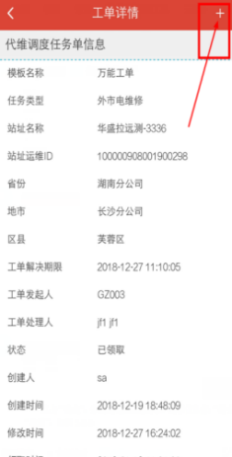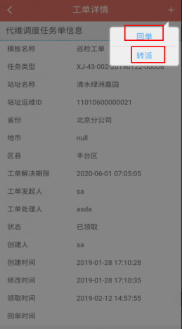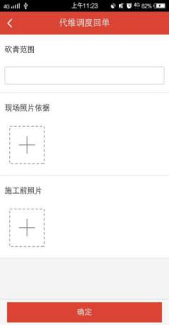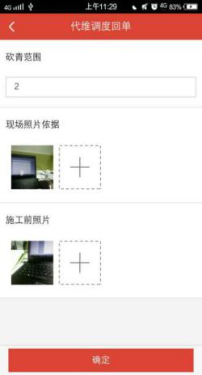

图2-5-3-2-3 图2-5-3-2-4 图2-5-3-2-5 图2-5-3-2-6

点击“确定”，弹出提交信息的提示，提示信息有：“提交文本和图片”、“仅提交文本”、“取消”，如图2-5-3-2-7：

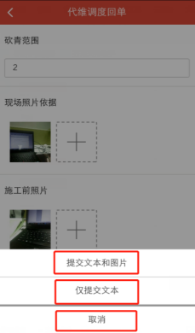

图2-5-3-2-7

点击“提交文本和图片”，则图片的信息会直接上传，如图2-5-3-2-8，成功后提示“上传成功”，如图2-5-3-2-9：

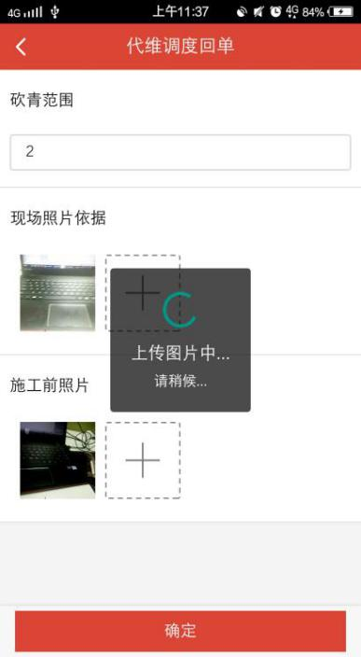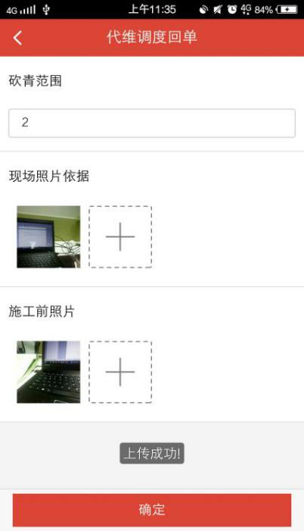

图2-5-3-2-8 图2-5-3-2-9

回单成功后会自动返回到已领取页面如图2-5-3-2-1，回单成功的工单会自动归到“已完成”下方。

点击“仅提交文本”，则会先只提交文本信息，提示“图片已保存本地”，如图2-5-3-2-10；

本地保存的图片，会体现在“我的代办”->“离线图片”->“图片上传”中，如图2-5-3-2-11，

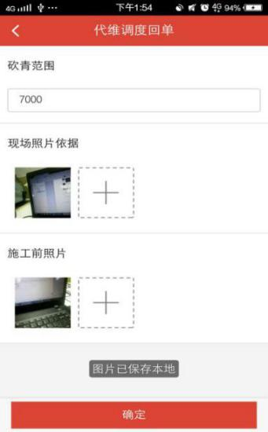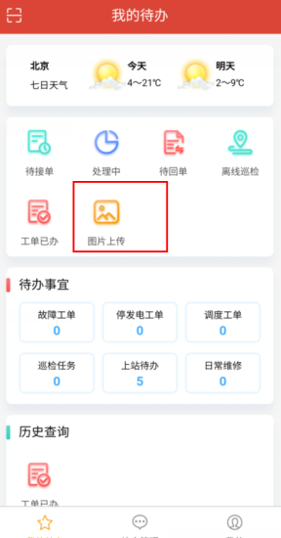

图2-5-3-2-10 图2-5-3-2-11

提示“图片已保存本地”则证明已经回单成功，会自动返回到已领取页面，回单成功的工单会自动归到“已完成”下方，但是以该方式回单的工单在“已完成”中查看是没有图片信息的，想要看到图片信息，可以选择到“离线图片”处上传图片。

进入“离线图片”--->“图片上传”，显示各个模块可以上传图片位置，如图2-5-3-2-12：

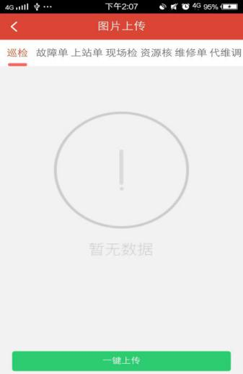

图2-5-3-2-12

找到“代维调度”，点击，显示代为调度上传图片位置，如图2-5-3-2-13

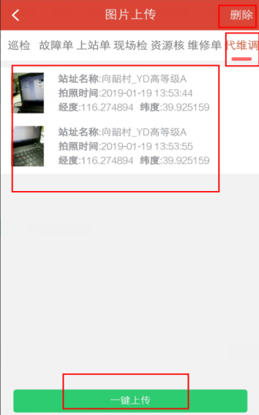

图2-5-3-2-13

页面右上角有“删除”选项，点击则可以选择要删除图片，如图2-5-3-2-14；点击下方黄色按钮“删除图片”，会提示“确定删除指定图片”，如图2-5-3-2-15；点击“取消”则取消，点击“确定”则提示“删除成功”如图2-5-3-2-16；

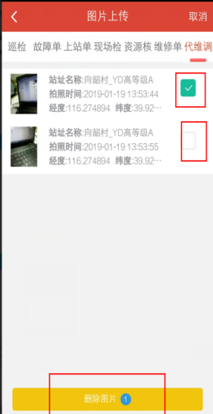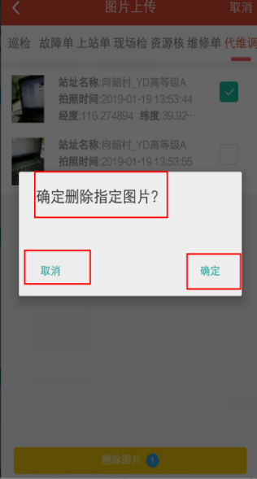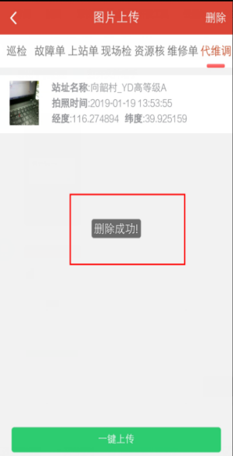

图2-5-3-2-14 图2-5-3-2-15 图2-5-3-2-16

在图2-5-3-2-13中，点击页面下方“一键上传”则是要上传图片，提示“上传图片中...请稍后...”，如图2-5-3-2-17，上传完成则提示“上传成功”如图2-5-3-2-18：

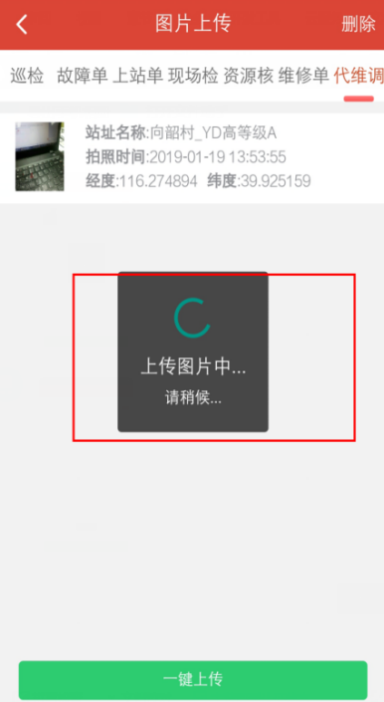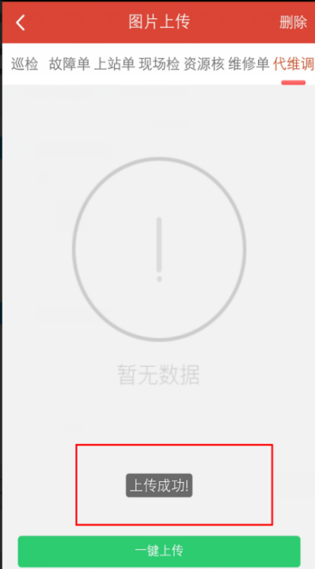

图2-5-3-2-17 图2-5-3-2-18

成功上传图片后，返回到“代维调度”->“已完成”找到刚刚进行回单的工单，进入后则可以看到带有图片的工单信息，如图2-5-3-2-19：

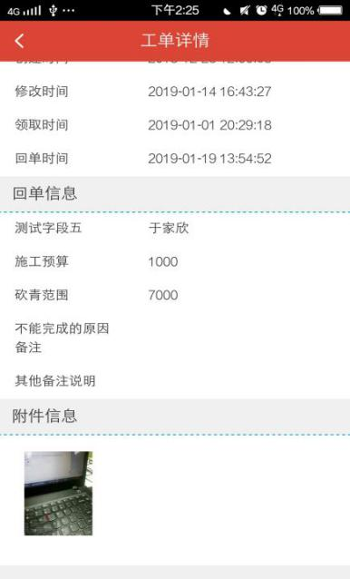

图2-5-3-2-19

点击“转派”如图2-5-3-2-20，选择要进行转派的人员账号，点击“转派”如图2-5-3-2-21，点击“确定”则提示转派成功，此时该工单在当前账号不可见，在对应转派的账号中可见，同时可以对该工单进行操作。根据图2-5-3-2-20页面右上角有一个搜索按钮，点击可以根据一些查询条件进行查询需要转派的人员，如图2-5-3-2-22

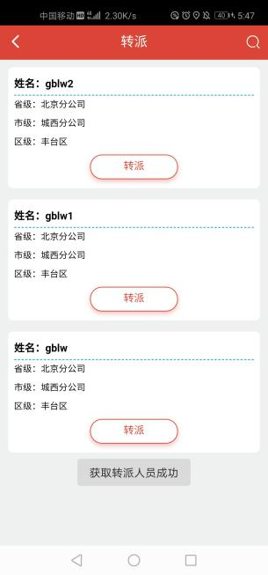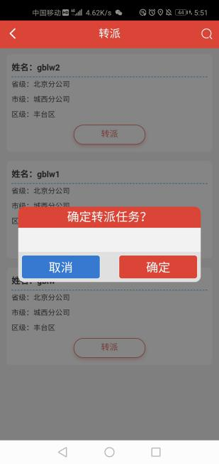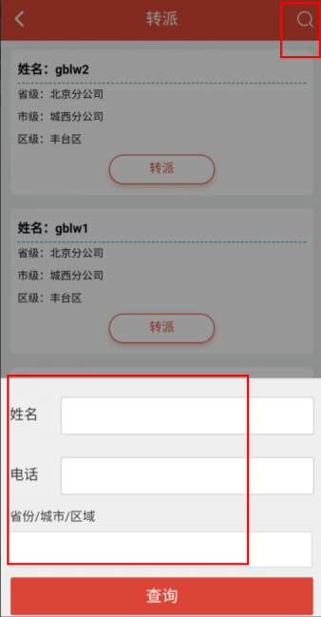

图2-5-3-2-20 图2-5-3-2-21 图2-5-3-2-22

**已完成**

进入工单模式，点击“已完成”，显示当前用户已经回单成功的工单列表，列表中显示：站址名称、任务类型、工单创建时间、工单状态、工单分值大小、工单处理人等信息，如图2-5-3-3-1：

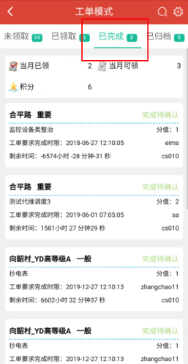

图2-5-3-3-1

打开任意列表项，显示工单详情，“代维调度任务单信息”包括：模板名称、任务类型、站址名称、站址运维ID、省份、地市、区县、工单解决期限、工单发起人、工单处理人、状态、创建人、创建时间、修改时间、领取时间、回单时间等，如图2-5-3-3-2，

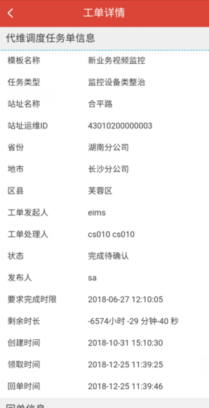

图2-5-3-3-2

在该页面向下滑动会看到“回单信息”如图2-5-3-3-3，（不同工单的回单信息是不同的，要根据工单来决定），继续向下会有“附件信息”如图2-5-3-3-4，（如果在回单的时候没有上传的照片，则附件信息就不会有内容），根据工单不同，在“工单详情”中可能还会有“工具信息”的展示，如图2-5-3-3-5：

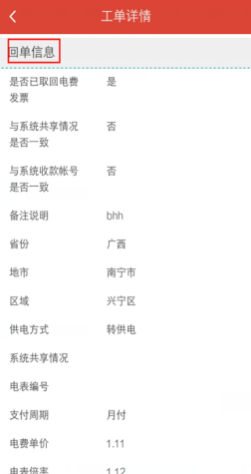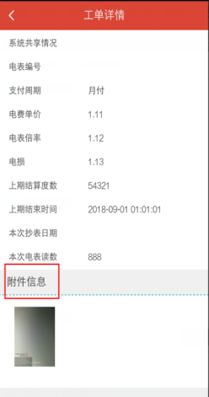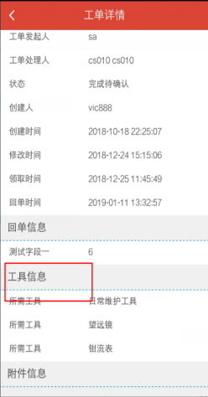

图2-5-3-3-3 图2-5-3-3-4 图2-5-3-3-5

**已归档**

进入工单模式，点击“已归档”，显示当前用户已经归档的工单列表，列表中显示：站址名称、任务类型、工单创建时间、工单状态、工单分值大小、工单处理人等信息，如图2-5-3-4-1：

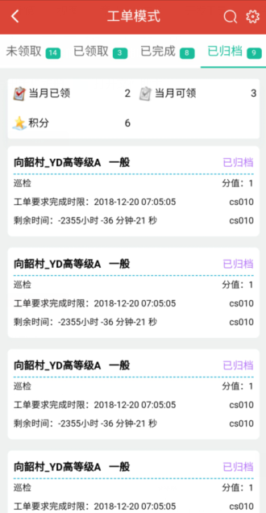

图2-5-3-4-1

打开任意列表项，显示工单详情，“代维调度任务单信息”包括：模板名称、任务类型、站址名称、站址运维ID、省份、地市、区县、工单解决期限、工单发起人、工单处理人、状态、创建人、创建时间、修改时间、领取时间、回单时间等，如图2-5-3-4-2；根据不同的工单，在“工单详情”页面可能还会有“工具信息”，如图2-5-3-4-3：

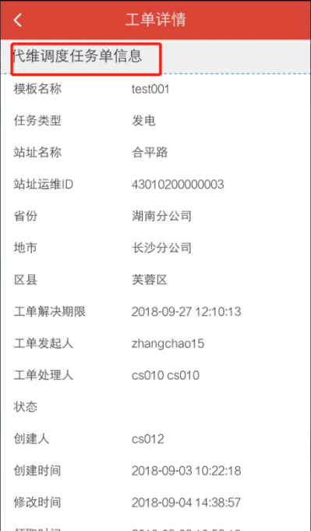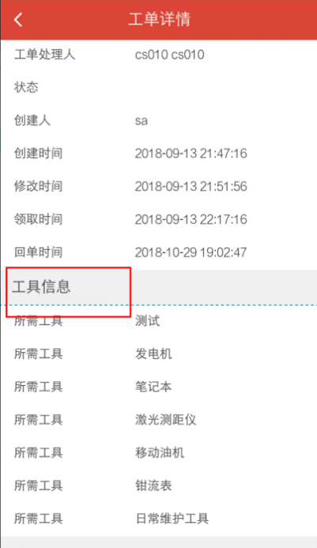

图2-5-3-4-2 图2-5-3-4-3

## 自定义工单池

模块路径：运营管理->智能调度->自定义工单池

### 1.派单

派单按钮只能操作工单状态为：待领取和超时未领取的工单，如下图：

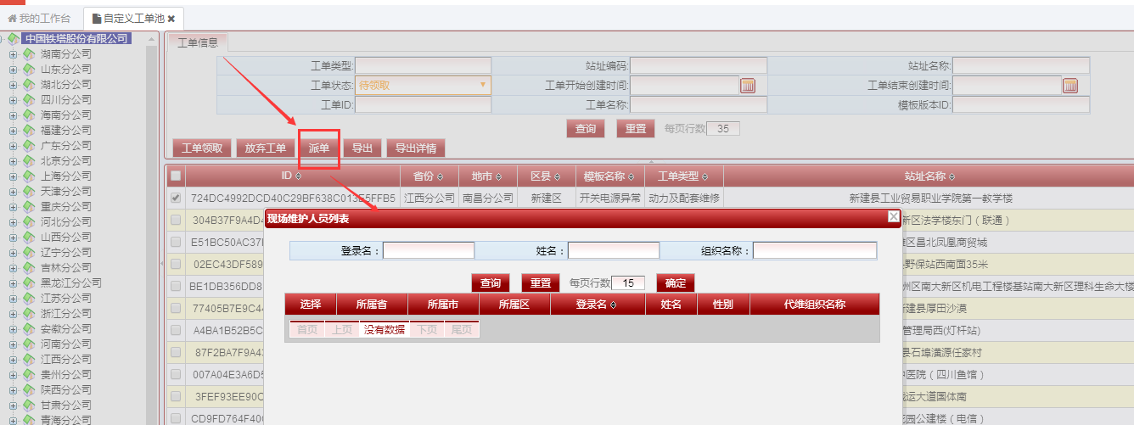

在派单之后代维可以在app端进行操作

### 2.导出

点击“导出”按钮，弹出窗点击导出即可，导出当前查询条件的全部数据。如下图：

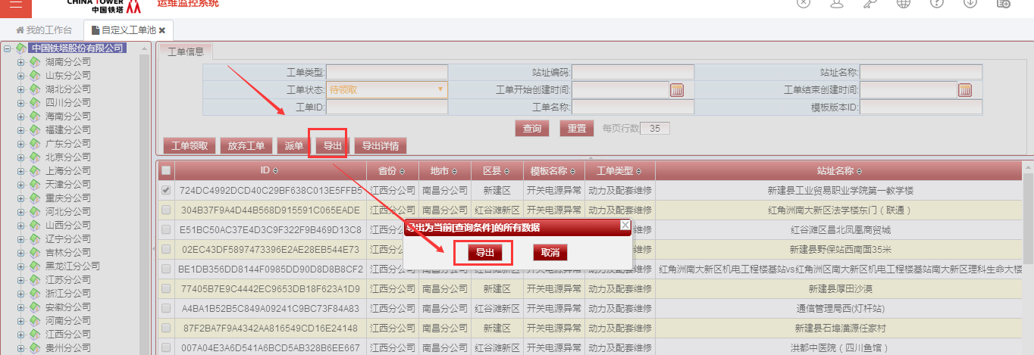

### 3. 导出详情

点击“导出详情”按钮，弹出窗点击“导出”或“导出（带附件，速度较慢）”，可以导出当前查询条件的所有工单详情（所有字段和工单涉及的附件）。如下图：

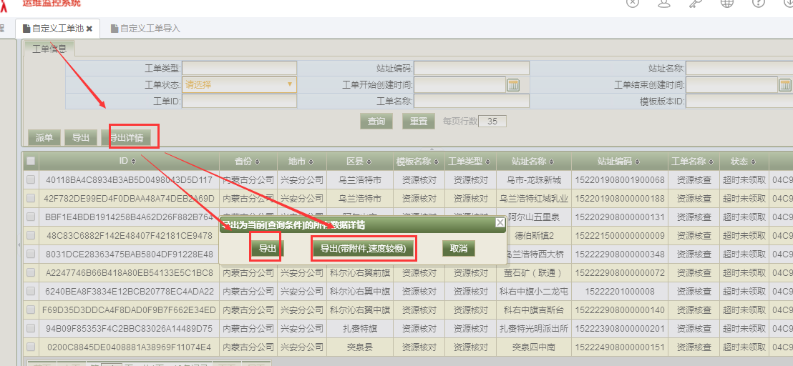

## 自定义工单代办箱（工单评价人）

模块路径：运营管理->智能调度->自定义工单代办箱

**自定义工单代办箱是现场维护人员用app接单并回单后的工单（工单状态为：已完成待确认），由自定义工单模板中设置的工单评价人进行评分。**

### 1.确认工单执行效果

选中一条工单点击确认工单执行效果按钮，如下图：

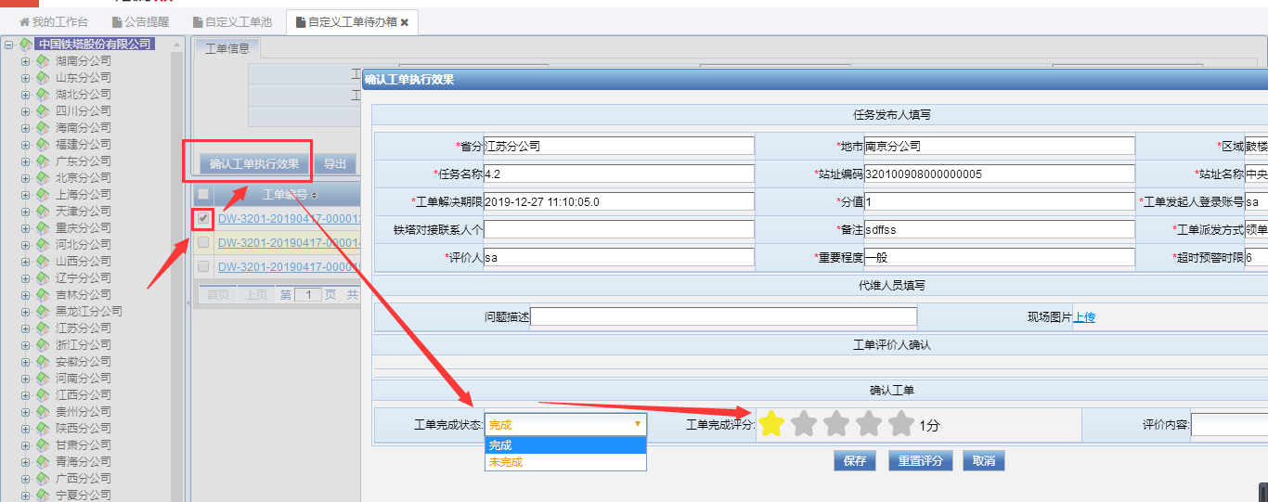

#### （1）确认工单完成（归档）

点击确认工单执行效果按钮在弹出的页面选择工单完成状态为：完成，并进行评分，然后点击保存按钮，工单就会归档。如下图：

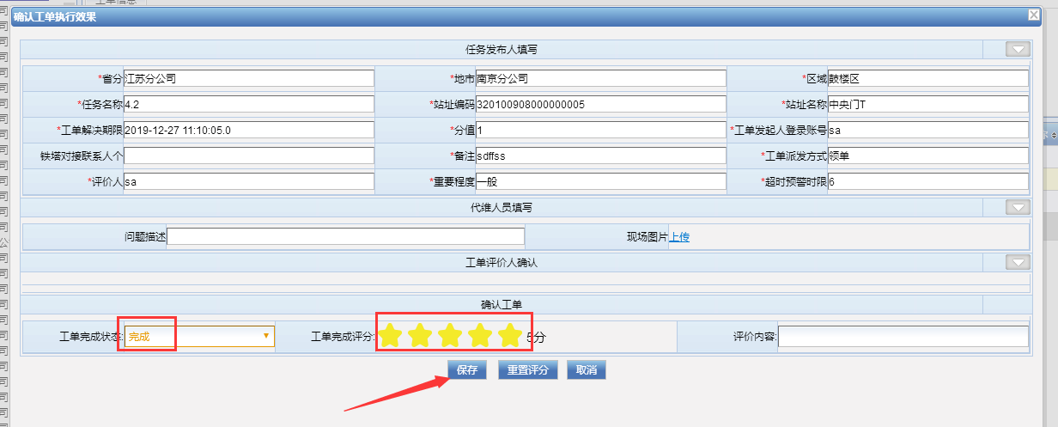

#### （2）确定工单未完成（重新处理）

击确认工单执行效果按钮在弹出的页面选择工单完成状态为：未完成，并填写评价内容，然后点击保存按钮，工单就会回到app人员已领取代办，可以重新处理。如下图：

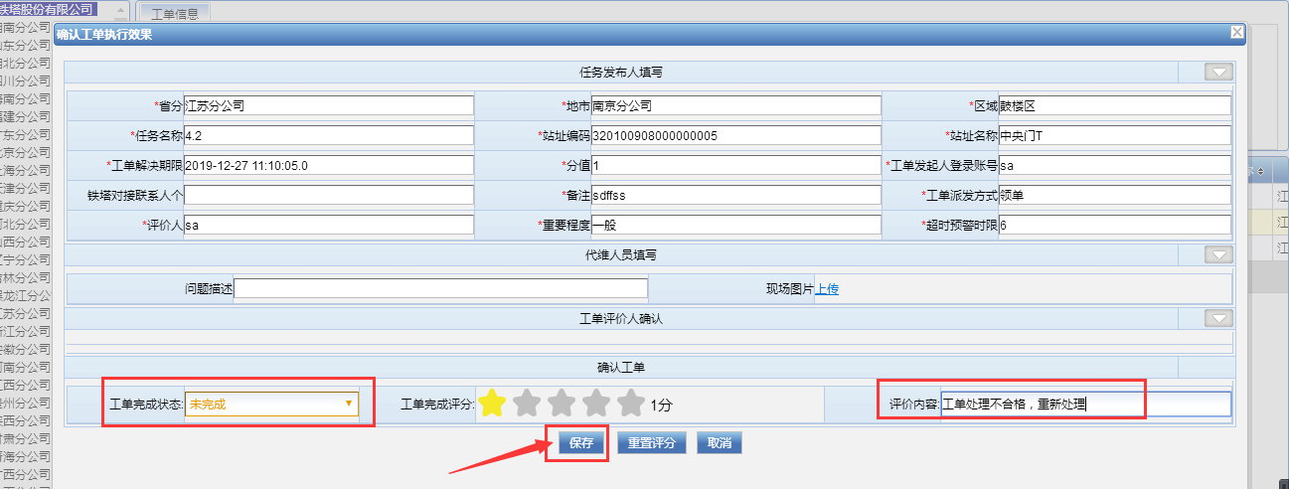

### 2.导出

点击“导出”按钮，弹出窗点击导出即可，导出当前查询条件的全部数据。如下图：

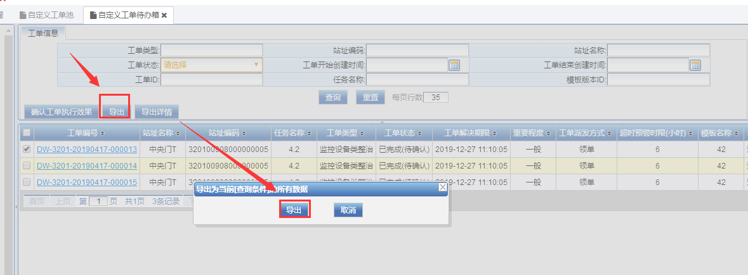

### 3.导出详情

点击“导出详情”按钮，弹出窗点击“导出”或“导出（带附件，速度较慢）”，可以导出当前查询条件的所有工单详情（所有字段和工单涉及的附件）。如下图：

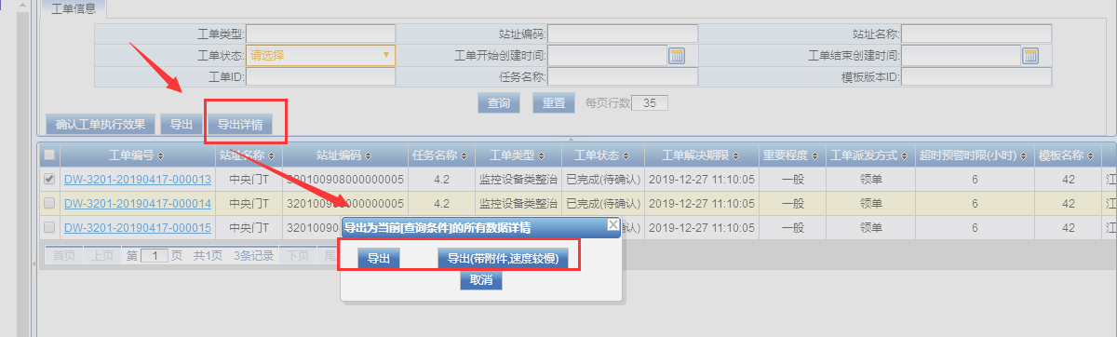

## 自定义工单综合查询

模块路径：运营管理->智能调度->自定义工单综合查询

在自定义工单综合查询页面点击工单编码可以查看工单详情，及工单流程。如下图：

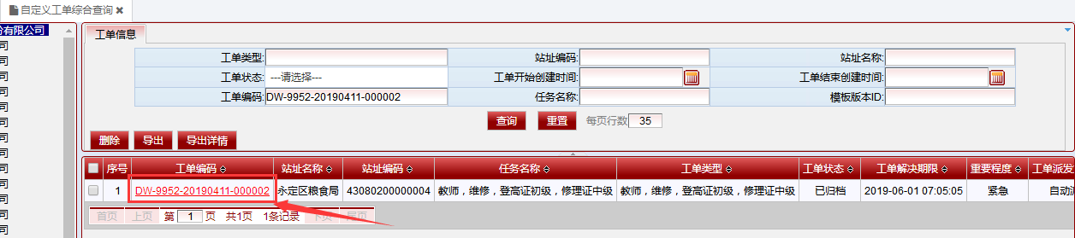

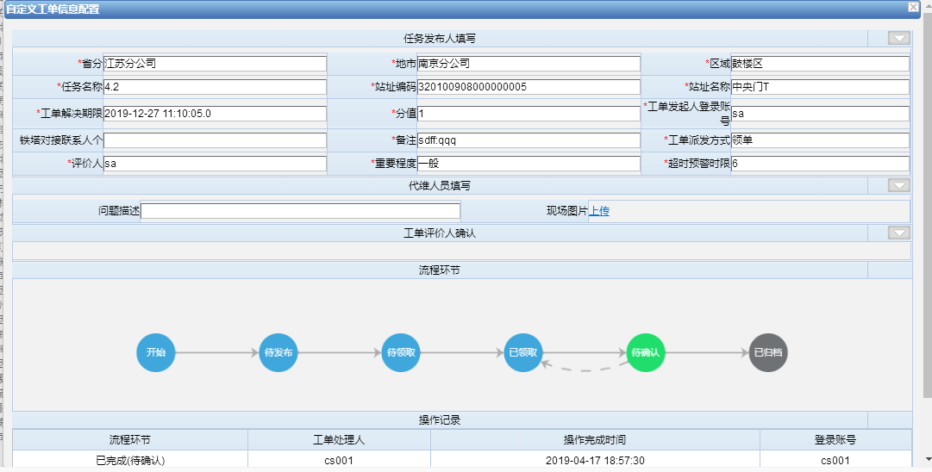

工单综合查询可以查询所有状态的工单，如图：

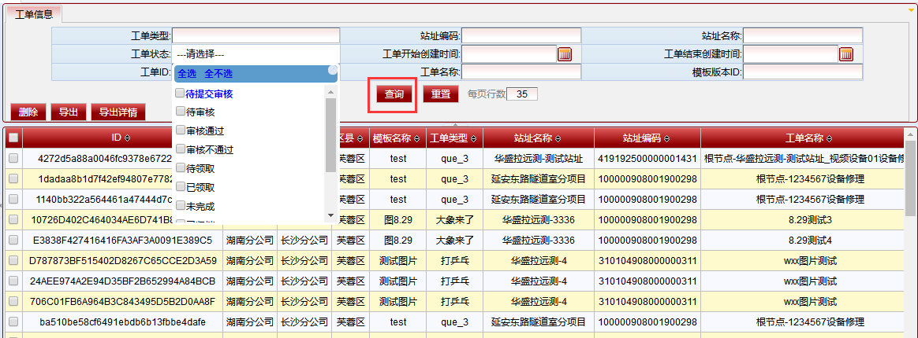

### 1.删除

删除可以删除工单状态为：除了归档的工单都可以删除，如下图：

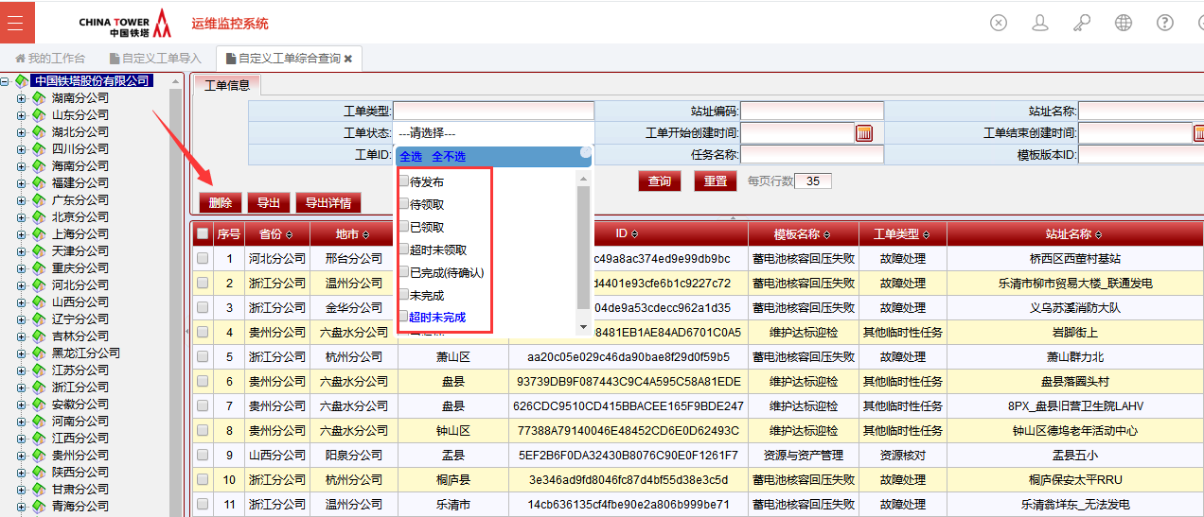

### 2.导出

点击“导出”按钮，弹出窗点击导出即可，导出当前查询条件的全部数据。如下图：

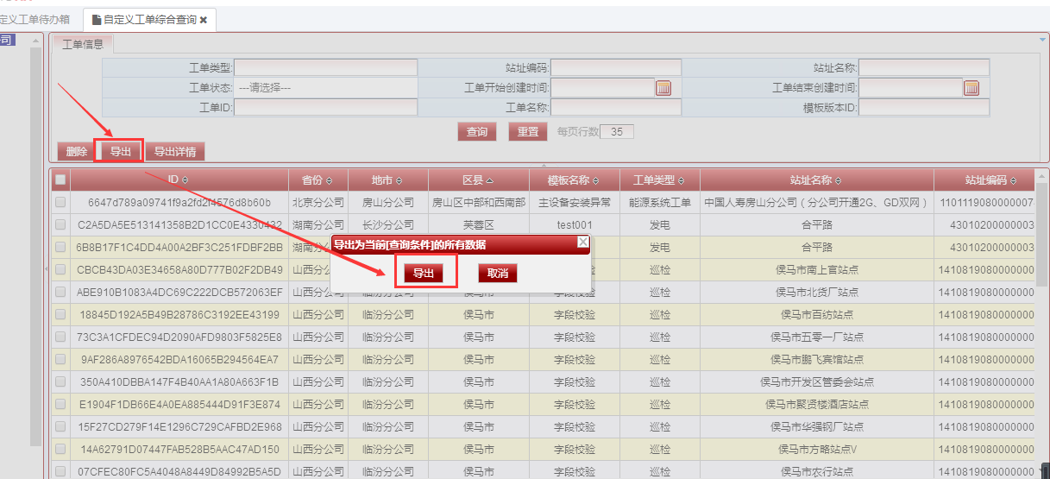

### 3. 导出详情

点击“导出详情”按钮，弹出窗点击“导出”或“导出（带附件，速度较慢）”，可以导出当前查询条件的所有工单详情（所有字段和工单涉及的附件）。如下图：

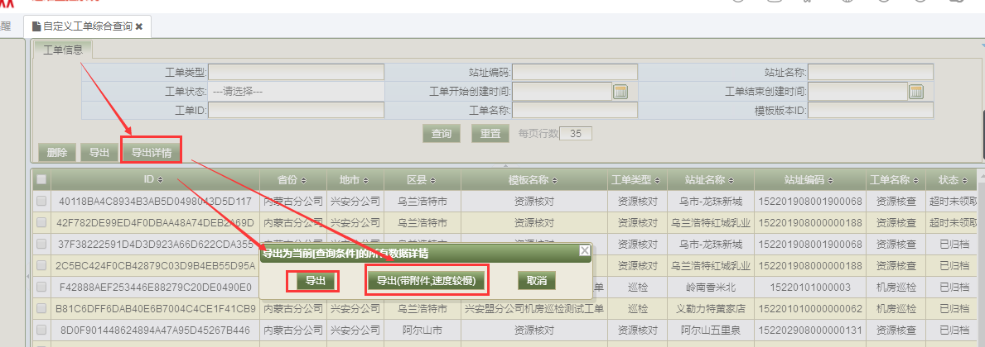

## 工单解决情况统计

模块路径：运营管理->智能调度->工单解决情况统计

### 1.查询

工单解决情况统计可以根据机构维度：（省级、市级、区级）、查询维度（任务名称、模板名称、处理人组织）、工单等级（困难、一般）、工单创建时间进行查询。如下图：

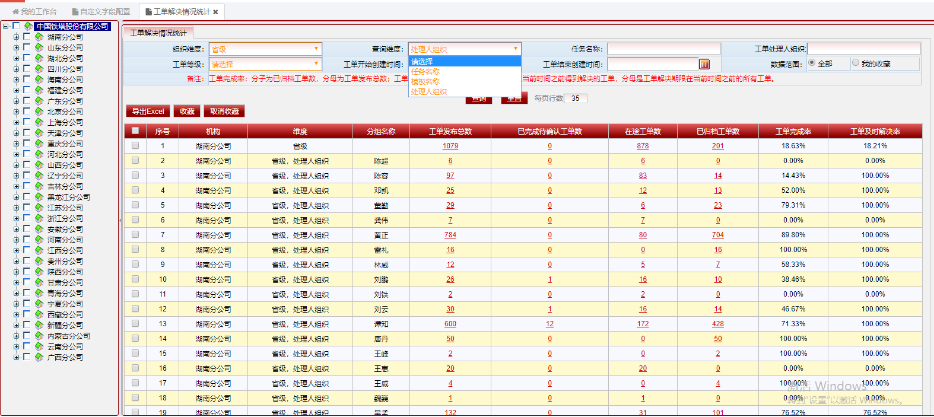

### 2.导出

点击“导出Excel”按钮，弹出窗点击导出即可，导出当页或全部数据。如下图：

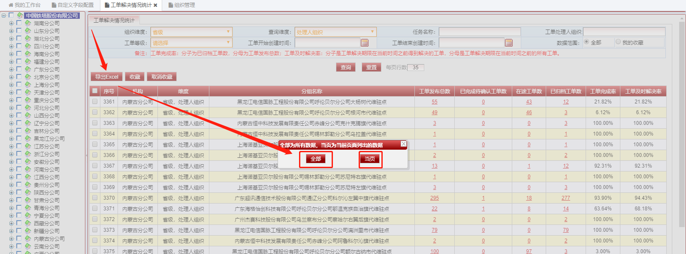

### 3.收藏

选中要收藏的查询维度先点击查询，将数据查出来，然后选中数据点击“收藏”按钮， 如下图：

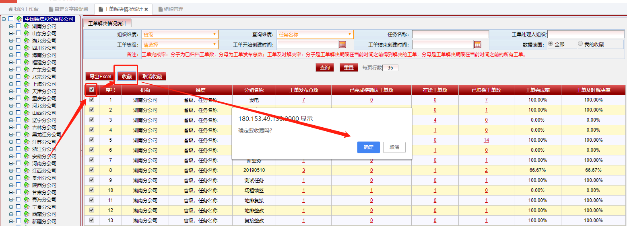

已收藏的数据可以在数据范围选择‘我的收藏’查看，如下图：

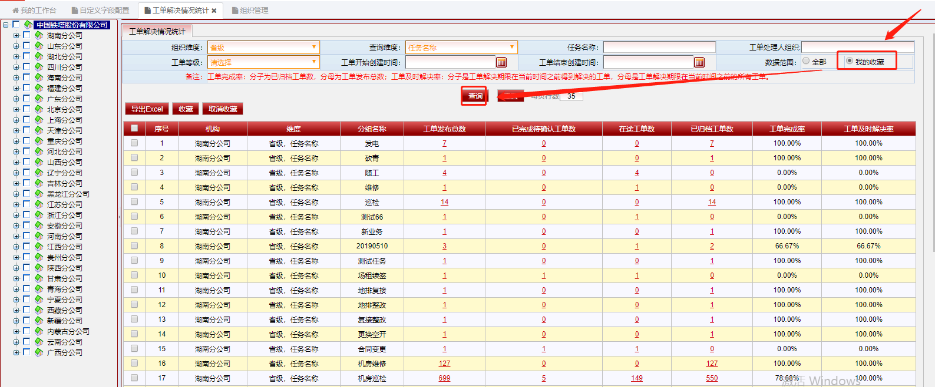

### 4.取消收藏

在我的收藏中选中数据点击‘取消收藏’按钮即可取消收藏，如下图：

